Об утверждении регламентов государственных услуг, оказываемых в сфере семьи и детей
Утративший силу
Постановление акимата Акмолинской области от 26 июня 2015 года № А-7/298. Зарегистрировано Департаментом юстиции Акмолинской области 3 августа 2015 года № 4917. Утратило силу постановлением акимата Акмолинской области от 21 февраля 2020 года № А-2/81
Сноска. Утратило силу постановлением акимата Акмолинской области от 21.02.2020 № А-2/81 (вводится в действие со дня официального опубликования).
Примечание РЦПИ.
В тексте документа сохранена пунктуация и орфография оригинала.
В соответствии с пунктом 3 статьи 16 Закона Республики Казахстан от 15 апреля 2013 года "О государственных услугах" акимат Акмолинской области ПОСТАНОВЛЯЕТ:
1. Утвердить прилагаемые:
1) регламент государственной услуги "Выдача справок по опеке и попечительству";
2) регламент государственной услуги "Установление опеки или попечительства над ребенком-сиротой (детьми-сиротами) и ребенком (детьми), оставшимся без попечения родителей";
3) регламент государственной услуги "Выдача справок в единый накопительный пенсионный фонд и (или) добровольный накопительный пенсионный фонд, банки, в органы внутренних дел для распоряжения имуществом несовершеннолетних детей и оформления наследства несовершеннолетним детям";
4) регламент государственной услуги "Выдача справок органов, осуществляющих функции по опеке или попечительству для оформления сделок с имуществом, принадлежащим на праве собственности несовершеннолетним детям";
5) регламент государственной услуги "Предоставление бесплатного подвоза к общеобразовательным организациям и обратно домой детям, проживающим в отдаленных сельских пунктах";
6) регламент государственной услуги "Предоставление бесплатного и льготного питания отдельным категориям обучающихся и воспитанников в общеобразовательных школах";
7) регламент государственной услуги "Назначение выплаты пособия опекунам или попечителям на содержание ребенка-сироты (детей-сирот) и ребенка (детей), оставшегося без попечения родителей";
8) регламент государственной услуги "Передача ребенка (детей) на патронатное воспитание";
9) регламент государственной услуги "Назначение выплаты денежных средств, на содержание ребенка (детей), переданного патронатным воспитателям";
10) регламент государственной услуги "Постановка на учет лиц, желающих усыновить детей";
11) регламент государственной услуги "Назначение единовременной денежной выплаты в связи с усыновлением ребенка-сироты и (или) ребенка, оставшегося без попечения родителей";
12) регламент государственной услуги "Прием документов и выдача направлений на представление отдыха детям из малообеспеченных семей в загородных и пришкольных лагерях".
2. Признать утратившими силу:
1) постановление акимата Акмолинской области "Об утверждении регламентов государственных услуг" от 19 марта 2014 года № А-3/92 (зарегистрировано в Реестре государственной регистрации нормативных правовых актов № 4135, опубликовано 3 июня 2014 года в газетах "Акмолинская правда" и "Арқа ажары");
2) постановление акимата Акмолинской области "Об утверждении регламентов государственных услуг" от 26 мая 2014 года № А-5/219 (зарегистрировано в Реестре государственной регистрации нормативных правовых актов № 4256, опубликовано 15 июля 2014 года в газетах "Акмолинская правда" и "Арқа ажары");
3) постановление акимата Акмолинской области "Об утверждении регламента государственной услуги" от 24 июня 2014 года № А-5/262 (зарегистрировано в Реестре государственной регистрации нормативных правовых актов № 4302, опубликовано 10 августа 2014 года в газетах "Акмолинская правда" и "Арқа ажары").
3. Контроль за исполнением настоящего постановления возложить на заместителя акима области Нуркенова Н.Ж.
4. Настоящее постановление акимата области вступает в силу со дня государственной регистрации в Департаменте юстиции Акмолинской области и вводится в действие со дня официального опубликования.
Аким Акмолинской области | С.Кулагин
Утвержден
постановлением акимата
Акмолинской области
от 26 июня 2015
года № А-7/298
Регламент государственной услуги "Выдача справок по опеке и попечительству"
1. Общие положения
Сноска. Регламент - в редакции постановления акимата Акмолинской области от 15.04.2016 № А-5/170 (вводится в действие со дня официального опубликования).
1. Государственная услуга "Выдача справок по опеке и попечительству" (далее – государственная услуга), оказывается отделами образования районов, городов Кокшетау, Степногорск (далее – услугодатель).
Прием заявления и выдача результата оказания государственной услуги осуществляются через:
1) некоммерческое акционерное общество "Государственная корпорация "Правительство для граждан" (далее – Государственная корпорация);
2) веб-портал "электронного правительства" www.egov.kz (далее – Портал).
2. Форма оказания государственной услуги - электронная (полностью автоматизированная) и (или) бумажная.
3. Результат оказания государственной услуги - справка об опеке и попечительстве (далее - справка).
Форма предоставления результата оказания государственной услуги – электронная и (или) бумажная.
2. Описание порядка действий структурных подразделений (работников) услугодателя в процессе оказания государственной услуги
4. Основанием для начала процедуры (действия) по оказанию государственной услуги является:
1) при обращении в Государственную корпорацию - заявление по форме согласно приложению 4 к стандарту государственной услуги "Выдача справок по опеке и попечительству" (далее - Стандарт), утвержденного приказом Министра образования и науки Республики Казахстан от 13 апреля 2015 года № 198 (зарегистрировано в Реестре государственной регистрации нормативных правовых актов № 11184);
2) при обращении на Портал – запрос в форме электронного документа, подписанный электронно-цифровой подписью (далее – ЭЦП) услугополучателя.
5. Содержание каждой процедуры (действия), входящей в состав процесса оказания государственной услуги, длительность его выполнения:
1) сотрудник канцелярии осуществляет прием и регистрацию заявления – 15 минут;
2) руководитель рассматривает заявление, определяет ответственного исполнителя – 1 час;
3) ответственный исполнитель подготавливает проект справки – 2 рабочих дня;
4) руководитель подписывает проект справки – 1 час;
5) сотрудник канцелярии направляет в Государственную корпорацию справку - 15 минут.
6. Результат процедуры (действия) по оказанию государственной услуги, который служит основанием для начала выполнения следующей процедуры (действия):
1) направление документов руководителю;
2) определение ответственного исполнителя для исполнения;
3) направление проекта справки руководителю;
4) подписание справки;
5) выдача справки.
3. Описание порядка взаимодействия структурных подразделений (работников) услугодателя в процессе оказания государственной услуги
7. Перечень структурных подразделений (работников) услугодателя, которые участвуют в процессе оказания государственной услуги:
1) сотрудник канцелярии;
2) руководитель;
3) ответственный исполнитель.
8. Описание последовательности процедур (действий) между структурными подразделениями (работниками) с указанием длительности каждой процедуры (действия):
1) сотрудник канцелярии осуществляет прием и регистрацию заявления – 15 минут;
2) руководитель рассматривает заявление, определяет ответственного
исполнителя – 1 час;
3) ответственный исполнитель подготавливает проект справки – 2
рабочих дня;
4) руководитель подписывает проект справки – 1 час;
5) сотрудник канцелярии направляет в Государственную корпорацию справку - 15 минут.
4. Описание порядка взаимодействия с Государственной корпорацией "Правительство для граждан"и (или) иными услугодателями, а также порядка использования информационных систем в процессе оказания государственной услуги
9. Описание порядка обращения в Государственную корпорацию, длительность обработки запроса услугодателя:
1) услугополучатель для получения государственной услуги обращается в Государственную корпорацию;
2) работник Государственной корпорации проверяет правильность заполнения заявлений и полноту пакета документов и выдает услугополучателю расписку о приеме заявления - 3 минуты.
В случае предоставления услугополучателем неполного пакета документов согласно пункту 9 Стандарта работник Государственной корпорации отказывает в приеме заявления и выдает расписку об отказе в приеме документов;
3) работник Государственной корпорации получает письменное согласие услугополучателя на использование сведений, составляющих охраняемую законом тайну, содержащихся в информационных системах, если иное не предусмотрено законами Республики Казахстан - 2 минуты;
4) работник Государственной корпорации идентифицируют личность услугополучателя, вносит соответствующую информацию об услугополучателе и список поданных документов – 5 минут;
5) работник Государственной корпорации выдает результат оказания государственной услуги услугополучателю – 5 минут.
В случае отсутствия данных об установлении опеки или попечительства над ребенком-сиротой (детьми-сиротами), ребенком (детьми), оставшимся без попечения родителей, в информационных системах срок оказания государственной услуги – 3 рабочих дня;
6) работник Государственной корпорации подготавливает пакет документов и направляет его услугодателю через курьерскую или иную уполномоченную на это связь - 1 рабочий день;
7) процедуры (действия) услугодателя, предусмотренные пунктом 5 настоящего Регламента;
8) работник Государственной корпорации в срок, указанный в расписке о приеме пакета документов,выдает результат оказания государственной услуги услугополучателю – 5 минут.
Перечень документов, необходимых для оказания государственной услуги при обращении услугополучателя в Государственную корпорацию:
1) заявление по форме согласно приложению 2 Стандарта государственной услуги;
2) документ, удостоверяющий личность услугополучателя (требуется для идентификации личности);
3) свидетельство о рождении ребенка, в случае рождения ребенка до 13 августа 2007 года либо за пределами Республики Казахстан (требуется для идентификации личности).
Сведения о документах, удостоверяющих личность, свидетельстве о рождении ребенка (в случае рождения ребенка после 13 августа 2007 года) работник Государственной корпорации и услогодатель получает из соответствующих государственных информационных систем через шлюз "электронного правительства".
10. Описание порядка обращения и последовательности процедур (действий) услугополучателя и услугодателя при оказании государственной услуги через Портал.
Услугополучатель осуществляет регистрацию на портале посредством индивидуального идентификационного номера (далее – ИИН) и бизнес–идентификационного номера (далее – БИН), а также пароля (осуществляется для незарегистрированных услугополучателей на Портале);
процесс 1 – процесс ввода услугополучателем ИИН/БИН и пароля (процесс авторизации) на Портале для получения услуги. Условие 1 – проверка на Портале подлинности данных о зарегистрированном услугополучателе через ИИН/БИН и пароль;
процесс 2 – формирование Порталом сообщения об отказе в авторизации в связи с имеющимися нарушениями в данных услугополучателя;
процесс 3 – выбор услугополучателем услуги, указанной в настоящем регламенте, вывод на экран формы запроса для оказания услуги и заполнение услугополучателем формы (ввод данных) с учетом ее структуры и форматных требований, прикрепление к форме запроса необходимых копий документов в электронном виде указанные в пункте 9 Стандарта, а также выбор услугополучателем регистрационного свидетельства ЭЦП для удостоверения (подписания) запроса. Условие 2 – проверка на Портале срока действия регистрационного свидетельства ЭЦП и отсутствия в списке отозванных (аннулированных) регистрационных свидетельств, а также соответствия идентификационных данных (между ИИН/БИН указанным в запросе, и ИИН/БИН указанным в регистрационном свидетельстве ЭЦП);
процесс 4 – формирование сообщения об отказе в запрашиваемой услуге в связи с не подтверждением подлинности ЭЦП услугополучателя;
процесс 5 – направление электронного документа (запроса услугополучателя) удостоверенного (подписанного) ЭЦП услугополучателя через шлюз "электронного правительства" в автоматизированном рабочем месте региональный шлюз "электронного правительства" для обработки запроса услугодателем;
процесс 6 – процедуры (действия) услугодателя, предусмотренные пунктом 5 настоящего Регламента;
процесс 7 – получение услугополучателем результата оказания государственной услуги в "личном кабинете" услугополучателя. Электронный документ формируется с использованием ЭЦП руководителя услугодателя.
Диаграмма функционального взаимодействия информационных систем, задействованных в оказании государственной услуги через Портал указана в приложении 1 к настоящему регламенту.
Подробное описание последовательности процедур (действий), взаимодействий структурных подразделений (работников) услугодателя в процессе оказания государственной услуги, а также описание порядка взаимодействия с иными услугодателями и (или) центром обслуживания населения и порядка использования информационных систем в процессе оказания государственной услуги отражается в справочнике бизнес-процессов оказания государственной услуги согласно приложения 2 к настоящему регламенту.
Приложение 1
к регламенту государственной
услуги "Выдача справок по
опеке и попечительству"
Диаграмма функционального взаимодействия в оказании государственной услуги через Портал
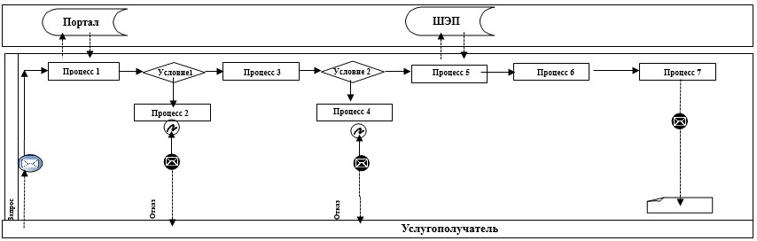

Расшифровка аббревиатур:
ИС Портал – информационная система;
ШЭП – шлюз "электронного правительства".
Приложение 2 к
регламенту государственной услуги "Выдача справок по опеке и попечительству"
Справочник бизнес-процессов оказания государственной услуги "Выдача справок по опеке и попечительству"
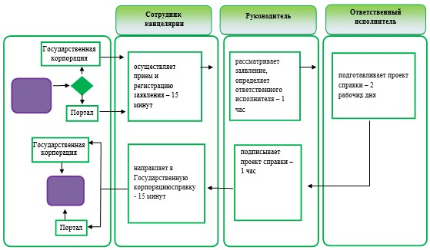

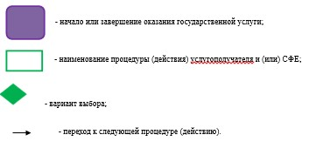

Утвержден
постановлением акимата
Акмолинской области
от 26 июня 2015
года № А-7/298
Регламент государственной услуги "Установление опеки или попечительства над ребенком-сиротой (детьми-сиротами) и ребенком (детьми), оставшимся без попечения родителей"
1. Общие положения
Сноска. Регламент - в редакции постановления акимата Акмолинской области от 15.04.2016 № А-5/170 (вводится в действие со дня официального опубликования).
1. Государственная услуга "Установление опеки или попечительства над ребенком-сиротой (детьми-сиротами) и ребенком (детьми), оставшимся без попечения родителей" (далее – государственная услуга), оказывается отделами образования районов, городов Кокшетау, Степногорск(далее – услугодатель).
Прием заявления и выдача результата оказания государственной услуги осуществляются через:
1) канцелярию услугодателя;
2) некоммерческое акционерное общество "Государственная корпорация "Правительство для граждан" (далее - Государственная корпорация);
3) веб-портал "электронного правительства" www.egov.kz (далее – Портал).
2. Форма оказания государственной услуги – электронная (частично автоматизированная) и (или) бумажная.
3. Результатом оказания государственной услуги является постановление акимата районов, городов Кокшетау, Степногорск об установлении опеки или попечительства либо мотивированный ответ об отказе в оказании государственной услуги по основаниям предусмотренных пунктом 10 стандарта государственной услуги "Установление опеки или попечительства над ребенком-сиротой (детьми-сиротами) и ребенком (детьми), оставшимся без попечения родителей" (далее - Стандарт), утвержденного приказом Министра образования и науки Республики Казахстан от 13 апреля 2015 года № 198 (зарегистрировано в Реестре государственной регистрации нормативных правовых актов № 11184).
Форма предоставления результата оказания государственной услуги – электронная и (или) бумажная.
2. Описание порядка действий структурных подразделений (работников) услугодателя в процессе оказания государственной услуги
4. Основанием для начала процедуры (действия) по оказанию государственной услуги является:
1) при обращении к услугодателю и в Государственную корпорацию - заявление по форме согласно приложению 2 к Стандарту;
2) при обращении на портал – запрос в форме электронного документа, подписанный электронно-цифровой подписью (далее – ЭЦП) услугополучателя.
5. Содержание каждой процедуры (действия), входящей в состав процесса оказания государственной услуги, длительность его выполнения:
1) сотрудник канцелярии осуществляет прием документов, их регистрацию – 20 минут;
2) руководитель рассматривает документы, определяет ответственного исполнителя – 1 час;
3) ответственный исполнитель подготавливает проект постановления либо мотивированного ответа об отказе в оказании государственной услуги – 29 календарных дней;
4) сотрудник канцелярии выдает услугополучателю постановление, либо мотивированный ответ об отказе в оказании государственной услуги - 20 минут.
6. Результат процедуры (действия) по оказанию государственной услуги, который служит основанием для начала выполнения следующей процедуры (действия):
1) выдача расписки услугополучателю, направление документов руководителю;
2) определение ответственного исполнителя для исполнения;
3) направление проекта постановления акимам районов, городов Кокшетау, Степногорск либо мотивированный ответ об отказе в оказании государственной услуги;
4) постановление акимата районов, городов Кокшетау, Степногорск об установлении опеки или попечительства либо мотивированный ответ об отказе в оказании государственной услуги.
3. Описание порядка взаимодействия структурных подразделений (работников) услугодателя в процессе оказания государственной услуги
7. Перечень структурных подразделений (работников) услугодателя, которые участвуют в процессе оказания государственной услуги:
1) сотрудник канцелярии;
2) руководитель;
3) ответственный исполнитель.
8. Описание последовательности процедур (действий) между структурными подразделениями (работниками) с указанием длительности
каждой процедуры (действия):
1) сотрудник канцелярии осуществляет прием документов, их регистрацию – 20 минут;
2) руководитель рассматривает документы, определяет ответственного исполнителя – 1 час;
3) ответственный исполнитель подготавливает проект постановления либо мотивированного ответа об отказе в оказании государственной услуги – 29 календарных дней;
4) сотрудник канцелярии выдает услугополучателю постановление, либо мотивированный ответ об отказе в оказании государственной услуги - 20 минут.
4. Описание порядка взаимодействия с Государственной корпорацией "Правительство для граждан"и (или) иными услугодателями, а также порядка использования информационных систем в процессе оказания государственной услуги
9. Описание порядка обращения в Государственную корпорацию, длительность обработки запроса услугодателя:
1) услугополучатель для получения государственной услуги обращается в Государственную корпорацию;
2) работник Государственной корпорации проверяет правильность заполнения заявлений и полноту пакета документов и выдает услугополучателю расписку о приеме заявления.
В случае представления услугополучателем неполного пакета документов согласно пункту 9 Стандарта, работник Государственной корпорации отказывает в приеме заявления и выдает расписку об отказе в приеме пакета документов по форме, согласно приложению 4 к Стандарту;
3) работник Государственной корпорации получает письменное согласие услугополучателя на использование сведений, составляющих охраняемую законом тайну, содержащихся в информационных системах, если иное не предусмотрено законами Республики Казахстан;
4) работник Государственной корпорации идентифицируют личность услугополучателя, вносит соответствующую информацию об услугополучателе и список поданных документов;
5) работник Государственной корпорации подготавливает пакет документов и направляет его услугодателю через курьерскую или иную уполномоченную на это связь;
6) процедуры (действия) услугодателя, предусмотренные пунктом 5 настоящего Регламента;
7) работник Государственной корпорации в срок, указанный в расписке о приеме пакета документов, выдает результат оказания государственной услуги услугополучателю.
Перечень документов, необходимых для оказания государственной услуги при обращении услугополучателя:
к услугодателю и в Государственную корпорацию:
1) заявление по форме согласно приложению 2 к Стандарту;
2) документ, удостоверяющий личность услугополучателя (требуется для идентификации личности);
3) нотариально заверенное согласие супруга(-и), в случае если состоит в браке;
4) справки о состоянии здоровья услугополучателя и супруга(-и), если состоит в браке, подтверждающие отсутствие заболеваний в соответствии с перечнем, утвержденным приказом Министра здравоохранения и социального развития Республики Казахстан от 28 августа 2015 года № 692 "Об утверждении перечня заболеваний, при наличии которых лицо не может усыновить ребенка, принять его под опеку или попечительство, патронат" (зарегистрирован в Реестре государственной регистрации нормативных правовых актов Республики Казахстан за № 12127) (далее – приказ № 692), а также справки об отсутствии сведений о состоянии на учете в наркологическом и психиатрическом диспансерах в соответствии с формой, утвержденной приказом исполняющего обязанности Министра здравоохранения Республики Казахстан "Об утверждении форм первичной медицинской документации организаций здравоохранения" от 23 ноября 2010 года № 907 (зарегистрирован в Реестре государственной регистрации нормативных правовых актов Республики Казахстан за № 6697) (далее – приказ № 907);
5) копия свидетельства о заключении брака, если состоит в браке, в случае заключения брака до 2008 года либо за пределами Республики Казахстан (оригинал требуется для идентификации);
6) копия свидетельства о рождении ребенка (детей), в случае рождения ребенка до 13 августа 2007 года либо за пределами Республики Казахстан (оригинал требуется для идентификации);
7) копии документов, подтверждающих факт отсутствия попечения над ребенком единственного или обоих родителей (свидетельство о смерти, решение суда о лишении родителей родительских прав, ограничении их в родительских правах, признании родителей безвестно отсутствующими, недееспособными (ограниченно дееспособными), объявлении их умершими, приговор суда об отбывании родителями наказания в местах лишения свободы, документы, подтверждающие розыск родителей, отобрание ребенка (детей) у родителей, нахождение родителей на длительном лечении в организациях здравоохранения, акт о подкидывании ребенка (детей), заявление об отказе от ребенка (детей).
Предоставление свидетельства о рождении ребенка (детей), и документов, указанных в подпункте 7) перечня, предоставляемого услугодателю и в Государственную корпорацию, не требуется, в случае проживания ребенка (детей) в организациях для детей-сирот и детей, оставшихся без попечения родителей;
на портал:
1) запрос в форме электронного документа, удостоверенный ЭЦП услугополучателя;
2) электронная копия нотариально заверенного согласия супруга(-и), если состоит в браке;
3) электронные копии справок о состоянии здоровья услугополучателя и супруга(-и), если состоит в браке, подтверждающие отсутствие заболеваний в соответствии с перечнем, утвержденным приказом № 692, а также справки об отсутствии сведений о состоянии на учете в наркологическом и психиатрическом диспансерах в соответствии с формой, утвержденной приказом № 907;
4) электронная копия свидетельства о заключении брака, если состоит в браке, в случае заключения брака до 2008 года либо за пределами Республики Казахстан;
5) электронная копия свидетельства о рождении ребенка (детей), в случае рождения ребенка до 13 августа 2007 года либо за пределами Республики Казахстан;
6) электронная копия документов, подтверждающих факт отсутствия попечения над ребенком единственного или обоих родителей (свидетельство о смерти, решение суда о лишении родителей родительских прав, ограничении их в родительских правах, признании родителей безвестно отсутствующими, недееспособными (ограниченно дееспособными), объявлении их умершими, приговор суда об отбывании родителями наказания в местах лишения свободы, документы, подтверждающие розыск родителей, отобрание ребенка (детей) у родителей, нахождение родителей на длительном лечении в организациях здравоохранения, акт об подкидывании ребенка (детей), заявление об отказе от ребенка (детей).
На портале прием электронного запроса осуществляется в "личном кабинете" услугополучателя.
Прикрепление электронных копий свидетельства о рождении ребенка (в случае рождения ребенка до 13 августа 2007 года) и документов, указанных в подпункте 6) перечня, предоставляемого на портал, не требуется в случае проживания ребенка в организациях для детей-сирот и детей, оставшихся без попечения родителей.
Сведения о документах, удостоверяющих личность, свидетельстве о рождении ребенка (в случае рождения ребенка после 13 августа 2007 года), свидетельстве о заключении брака (в случае заключения брака до 2008 года), справки о наличии либо отсутствии судимости услугополучателя и супруга(-и), если состоит в браке, Государственная корпорация и услугодатель получает из соответствующих государственных информационных систем через шлюз "электронного правительства".
Услугополучатель дает согласие Государственной корпорации или услугодателю на использование сведений, составляющих охраняемую законом тайну, содержащихся в информационных системах, при оказании государственных услуг, если иное не предусмотрено законами Республики Казахстан.
При приеме документов через услугодателя или Государственную корпорацию услугополучателю выдается расписка о приеме соответствующих документов.
В Государственной корпорации выдача готовых документов осуществляется на основании расписки о приеме документов при предъявлении удостоверения личности (либо его представителя по нотариально заверенной доверенности).
Государственная корпорация обеспечивает хранение результата в течение одного месяца, после чего передает их услугодателю для дальнейшего хранения. При обращении услугополучателя по истечении одного месяца по запросу Государственной корпорации услугодатель в течение одного рабочего дня направляет готовые документы в Государственную корпорацию для выдачи услугополучателю.
В случае обращения через портал услугополучателю в "личный кабинет" направляется статус о принятии запроса на государственную услугу, а также уведомление с указанием даты и времени получения результата государственной услуги.
В случае предоставления услугополучателем неполного пакета документов согласно пункту 9 Стандарта и (или) документов с истекшим сроком действия услугодатель либо работник Государственной корпорации отказывает в приеме заявления. При этом работник Государственной корпорации выдает расписку об отказе в приеме документов по форме согласно приложению 4 к Стандарту.
Акт жилищно-бытовых условий лица, претендующего на воспитание ребенка, по форме согласно приложению 3 к Стандарту готовится услугодателем после предоставления вышеназванных документов в течение десяти календарных дней.
Сноска. Пункт 9 – в редакции постановления акимата Акмолинской области от 12.06.2017 № А-6/256 (вводится в действие со дня официального опубликования).
Приложение 1
к регламенту государственной услуги "Установление опеки или попечительства над ребенком-сиротой
(детьми-сиротами) и ребенком (детьми), оставшимся без
попечения родителей"
Диаграмма функционального взаимодействия в оказании государственной услуги через Портал
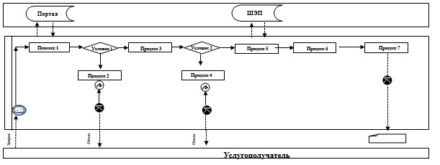

Расшифровка аббревиатур:
ИС Портал – информационная система;
ШЭП – шлюз "электронного правительства".
Приложение 2 к регламенту государственной услуги
"Установление опеки или
попечительства над ребенком-сиротой
(детьми-сиротами) и ребенком (детьми), оставшимся без
попечения родителей"
Справочник бизнес-процессов оказания государственной услуги "Установление опеки или попечительства над ребенком-сиротой(детьми-сиротами) и ребенком (детьми), оставшимся без попечения родителей"

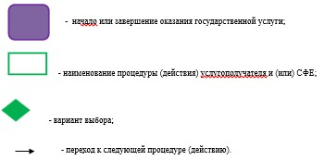

Утвержден
постановлением акимата
Акмолинской области
от 26 июня 2015 года
№ А-7/298
Регламент государственной услуги "Выдача справок для распоряжения имуществом несовершеннолетних детей и оформления наследства несовершеннолетним детям"
Сноска. Регламент - в редакции постановления акимата Акмолинской области от 04.07.2018 № А-7/286 (вводится в действие со дня официального опубликования).
1. Общие положения
1. Государственная услуга "Выдача справок для распоряжения имуществом несовершеннолетних детей и оформления наследства несовершеннолетним детям" (далее – государственная услуга), оказывается местными исполнительными органами районов, городов Кокшетау и Степногорск (далее – услугодатель).
Прием заявления и выдача результата оказания государственной услуги осуществляются через:
1) некоммерческое акционерное общество "Государственная корпорация "Правительство для граждан" (далее – Государственная корпорация);
2) веб-портал "электронного правительства" www.egov.kz (далее – Портал).
2. Форма оказания государственной услуги: электронная (частично автоматизированная) и (или) бумажная.
3. Результат оказания государственной услуги:
1) справка для распоряжения имуществом, принадлежащим по праву наследования несовершеннолетним детям по форме согласно приложению 1 к стандарту государственной услуги "Выдача справок для распоряжения имуществом несовершеннолетних детей и оформления наследства несовершеннолетним детям" (далее – Стандарт), утвержденному приказом Министра образования и науки Республики Казахстан от 13 апреля 2015 года № 198 (зарегистрирован в Реестре государственной регистрации нормативных правовых актов № 11184);
2) справка в органы внутренних дел для распоряжения имуществом несовершеннолетних детей по форме согласно приложению 2 к Стандарту;
3) справка для распоряжения имуществом, принадлежащим на праве собственности несовершеннолетним детям по форме согласно приложению 3 к Стандарту (далее - справка) либо мотивированный ответ об отказе в оказании государственной услуги в случаях и по основаниям, предусмотренным в пункте 11 Стандарта.
Форма предоставления результата оказания государственной услуги – электронная и (или) бумажная.
2. Описание порядка действий структурных подразделений (работников) услугодателя в процессе оказания государственной услуги
4. Для получения государственной услуги услугополучатель представляет документы, указанные в пункте 9 Стандарта.
5. Содержание каждой процедуры (действия), входящей в состав процесса оказания государственной услуги, длительность его выполнения:
1) сотрудник канцелярии услугодателя осуществляет прием и регистрацию документов - 15 минут;
2) руководитель услугодателя рассматривает документы, определяет ответственного исполнителя – 1 час;
3) ответственный исполнитель услугодателя осуществляет проверку представленных документов, подготавливает проект справки либо мотивированного ответа об отказе в оказании государственной услуги – 3 рабочих дня;
4) руководитель услугодателя подписывает справку либо мотивированный ответ об отказе в оказании государственной услуги – 1 час;
5) сотрудник канцелярии услугодателя выдает справку либо мотивированный ответ об отказе в оказании государственной услуги – 15 минут.
6. Результат процедуры (действия) по оказанию государственной услуги, который служит основанием для начала выполнения следующей процедуры действия:
1) прием и регистрация документов;
2) определение ответственного исполнителя;
3) проект справки либо мотивированного ответа об отказе в оказании государственной услуги;
4) справка либо мотивированный ответ об отказе в оказании государственной услуги;
5) выдача справки либо мотивированного ответа об отказе в оказании государственной услуги.
3. Описание порядка взаимодействия структурных подразделений (работников) услугодателя в процессе оказания государственной услуги
7. Перечень структурных подразделений (работников) услугодателя, которые участвуют в процессе оказания государственной услуги:
1) сотрудник канцелярии услугодателя;
2) руководитель услугодателя;
3) ответственный исполнитель услугодателя.
8. Описание последовательности процедур (действий) между структурными подразделениями (работниками) с указанием длительности каждой процедуры (действия):
1) сотрудник канцелярии услугодателя осуществляет прием и регистрацию документов – 15 минут;
2) руководитель услугодателя рассматривает документы, определяет ответственного исполнителя – 1 час;
3) ответственный исполнитель услугодателя осуществляет проверку представленных документов, подготавливает проект справки либо мотивированного ответа об отказе в оказании государственной услуги – 3 рабочих дня;
4) руководитель услугодателя подписывает справку либо мотивированный ответ об отказе в оказании государственной услуги – 1 час;
5) сотрудник канцелярии услугодателя выдает справку либо мотивированный ответ об отказе в оказании государственной услуги – 15 минут.
4. Описание порядка взаимодействия с Государственной корпорацией и (или) иными услугодателями, а также порядка использования информационных систем в процессе оказания государственной услуги
9. Описание порядка обращения в Государственную корпорацию, длительность обработки запроса услугодателя:
процесс 1 – работник Государственной корпорации проверяет представленные документы, принимает и регистрирует заявление услугополучателя, выдает расписку о приеме документов с указанием даты и времени приема документов;
условие 1 – в случае представления услугополучателем неполного пакета соответствующих документов, указанных в пункте 9 Стандарта, работник Государственной корпорации отказывает в приеме заявления и выдает расписку об отказе в приеме документов по форме согласно приложению 7 к Стандарту;
процесс 2 – процедуры (действия) услугодателя, предусмотренные пунктом 5 настоящего регламента;
процесс 3 – работник Государственной корпорации в срок, указанный в расписке о приеме соответствующих документов, выдает услугополучателю готовый результат оказания государственной услуги.
При обращении в Государственную корпорацию день приема документов не входит в срок оказания государственной услуги.
Максимально допустимое время ожидания для сдачи пакета документов в Государственную корпорацию – 15 минут.
Максимально допустимое время обслуживания в Государственной корпорации – 15 минут.
Перечень документов, необходимых для оказания государственной услуги при обращении услугополучателя, либо его представителя по нотариально заверенной доверенности в Государственную корпорацию:
для получения справок для распоряжения имуществом, принадлежащим по праву наследования несовершеннолетним:
1) заявление по форме согласно приложению 4 к Стандарту;
2) документ, удостоверяющий личность услугополучателя (требуется для идентификации личности);
3) копия свидетельства о праве на наследство по закону (от нотариуса);
4) копия свидетельства о рождении ребенка, в случае рождения ребенка до 13 августа 2007 года либо за пределами Республики Казахстан.
Для получения справок в органы внутренних дел для распоряжения имуществом несовершеннолетних детей:
1) заявление по форме согласно приложению 5 к Стандарту;
2) документ, удостоверяющий личность услугополучателя (требуется для идентификации личности);
3) доверенность от имени отсутствующего супруга (-и) либо согласие отдельно проживающего законного представителя ребенка (детей) (при совместной собственности), заверенная нотариусом на совершение оформления сделки, свидетельство о смерти (в случае смерти), справка о рождении по форме, утвержденной приказом Министра юстиции Республики Казахстан "Об утверждении Правил организации государственной регистрации актов гражданского состояния, внесения изменений, восстановления, аннулирования записей актов гражданского состояния" от 25 февраля 2015 № 112 (далее – приказ № 112) (зарегистрированный в Реестре государственной регистрации нормативных правовых актов Республики Казахстан за № 10764) (в случае рождения ребенка вне брака до 2008 года);
4) свидетельство о регистрации транспортного средства (в случае, утери свидетельства о регистрации транспортного средства, справка-подтверждение, выдаваемая органами внутренних дел);
5) копия свидетельства о рождении ребенка, в случае рождения до 13 августа 2007 года либо за пределами Республики Казахстан;
6) копия свидетельства о заключении или расторжении брака, в случае заключения или расторжения брака до 2008 года либо за пределами Республики Казахстан.
Для получения справок для распоряжения имуществом несовершеннолетних, принадлежащим на праве собственности:
1) заявление по форме согласно приложению 6 к Стандарту;
2) документ, удостоверяющий личность услугополучателя (требуется для идентификации личности);
3) доверенность от имени отсутствующего супруга (-и) либо согласие отдельно проживающего законного представителя ребенка (детей) (при совместной собственности), заверенная нотариусом на совершение оформления сделки, либо свидетельство о смерти (в случае смерти), справка о рождении по форме, в соответствии с приказом № 112 (в случае рождения ребенка вне брака до 2008 года);
4) документ, подтверждающий наличие имущества;
5) копия свидетельства о заключении или расторжении брака, в случае заключения или расторжения брака до 2008 года либо за пределами Республики Казахстан;
6) копия свидетельства о рождении ребенка, в случае рождения до 13 августа 2007 года либо за пределами Республики Казахстан.
10. Описание порядка обращения и последовательности процедур (действий) услугополучателя и услугодателя при оказании государственной услуги через Портал.
услугополучатель осуществляет регистрацию на портале посредством индивидуального идентификационного номера (далее – ИИН), а также пароля (осуществляется для незарегистрированных услугополучателей на Портале);
процесс 1 – процесс ввода услугополучателем ИИН и пароля (процесс авторизации) на Портале для получения услуги;
условие 1 – проверка на Портале подлинности данных о зарегистрированном услугополучателей через ИИН и пароль;
процесс 2 – формирование Порталом сообщения об отказе в авторизации в связи с имеющимися нарушениями в данных услугополучателя;
процесс 3 – выбор услугополучателем услуги, указанной в настоящем регламенте, вывод на экран формы запроса для оказания услуги и заполнение услугополучателем формы (ввод данных) с учетом ее структуры и форматных требований, прикрепление к форме запроса необходимых копий документов в электронном виде указанные в пункте 9 Стандарта, а также выбор услугополучателем регистрационного свидетельства электронно-цифровой подписи (далее – ЭЦП) услугополучателя либо с помощью ввода одноразового пароля для удостоверения (подписания) запроса;
условие 2 – проверка на Портале срока действия регистрационного свидетельства ЭЦП и отсутствия в списке отозванных (аннулированных) регистрационных свидетельств, а также соответствия идентификационных данных (между ИИН указанным в запросе, и ИИН указанным в регистрационном свидетельстве ЭЦП);
процесс 4 – формирование сообщения об отказе в запрашиваемой услуге в связи с не подтверждением подлинности ЭЦП услугополучателя;
процесс 5 – направление электронного документа (запроса услугополучателя), удостоверенного (подписанного) ЭЦП услугополучателя через шлюз "электронного правительства" в автоматизированном рабочем месте региональный шлюз "электронного правительства" для обработки запроса услугодателем;
процесс 6 – процедуры (действия) услугодателя, предусмотренные пунктом 5 настоящего регламента;
процесс 7 – получение услугополучателем результата оказания государственной услуги в "личном кабинете" услугополучателя. Электронный документ формируется с использованием ЭЦП руководителя услугодателя.
11. Диаграмма функционального взаимодействия информационных систем, задействованных в оказании государственной услуги через Портал указана в приложении 1 к настоящему регламенту.
Подробное описание последовательности процедур (действий), взаимодействий структурных подразделений (работников) услугодателя в процессе оказания государственной услуги, а также описание порядка взаимодействия с иными услугодателями и (или) Государственной корпорацией отражается в справочнике бизнес-процессов оказания государственной услуги согласно приложению 2 к настоящему регламенту.

Приложение 1 к регламенту
государственной услуги
"Выдача справок для
распоряжения имуществом
несовершеннолетних детей
и оформления наследства
несовершеннолетним детям"
Диаграмма функционального взаимодействия информационных систем, задействованных при оказании государственной услуги через Портал

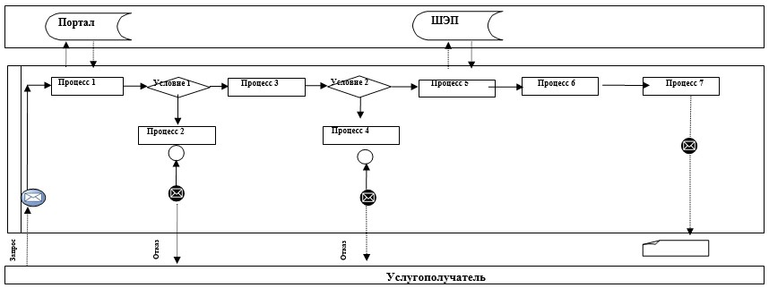

Расшифровка аббревиатур:
Портал – веб-портал "электронного правительства": www.egov.kz;
ШЭП – шлюз "электронного правительства".

Приложение 2 к регламенту
государственной услуги
"Выдача справок для
распоряжения имуществом
несовершеннолетних детей
и оформления наследства
несовершеннолетним детям"
Справочник бизнес-процессов оказания государственной услуги "Выдача справок для распоряжения имуществом несовершеннолетних детей и оформления наследства несовершеннолетним детям"

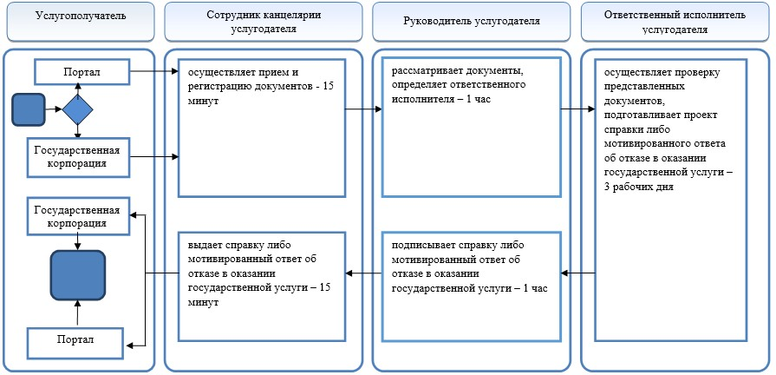

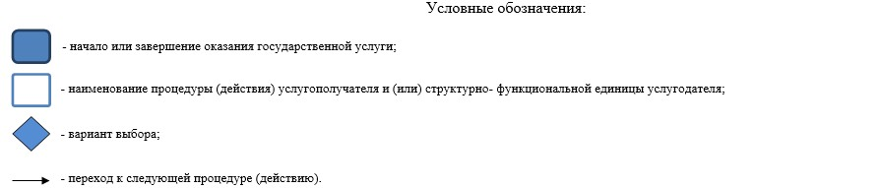

Утвержден
постановлением акимата
Акмолинской области
от 26 июня 2015 года
№ А-7/298
Регламент государственной услуги "Выдача справок органов, осуществляющих функции по опеке или попечительству, для оформления сделок с имуществом, принадлежащим на праве собственности несовершеннолетним детям"
Сноска. Регламент - в редакции постановления акимата Акмолинской области от 04.07.2018 № А-7/286 (вводится в действие со дня официального опубликования).
1. Общие положения
1. Государственная услуга "Выдача справок органов, осуществляющих функции по опеке или попечительству, для оформления сделок с имуществом, принадлежащим на праве собственности несовершеннолетним детям" (далее – государственная услуга), оказывается местными исполнительными органами районов, городов Кокшетау и Степногорск (далее – услугодатель).
Прием заявления и выдача результата оказания государственной услуги осуществляются через:
1) некоммерческое акционерное общество "Государственная корпорация "Правительство для граждан" (далее – Государственная корпорация);
2) веб-портал "электронного правительства" www.egov.kz (далее – Портал).
2. Форма оказания государственной услуги: электронная (частично автоматизированная) и (или) бумажная.
3. Результат оказания государственной услуги - справка органов, осуществляющих функции по опеке или попечительству, для оформления сделок с имуществом, принадлежащим на праве собственности несовершеннолетним детям (далее - справка) по форме согласно приложению 1 к стандарту государственной услуги "Выдача справок органов, осуществляющих функции по опеке или попечительству, для оформления сделок с имуществом, принадлежащим на праве собственности несовершеннолетним детям" (далее - Стандарт), утвержденному приказом Министра образования и науки Республики Казахстан от 13 апреля 2015 года № 198 (зарегистрирован в Реестре государственной регистрации нормативных правовых актов № 11184) либо мотивированный ответ об отказе в оказании государственной услуги в случаях и по основаниям, предусмотренным пунктом 10 Стандарта.
Форма предоставления результата оказания государственной услуги: электронная (частично автоматизированная) и (или) бумажная.
2. Описание порядка действий структурных подразделений (работников) услугодателя в процессе оказания государственной услуги
4. Для получения государственной услуги услугополучатель представляет документы, указанные в пункте 9 Стандарта.
5. Содержание каждой процедуры (действия), входящей в состав процесса оказания государственной услуги, длительность его выполнения:
1) сотрудник канцелярии услугодателя осуществляет прием и регистрацию документов – 15 минут;
2) руководитель услугодателя рассматривает документы, определяет ответственного исполнителя – 1 час;
3) ответственный исполнитель услугодателя осуществляет проверку представленных документов, подготавливает проект справки либо мотивированного ответа об отказе в оказании государственной услуги – 4 рабочих дня;
4) руководитель услугодателя подписывает справку либо мотивированный ответ об отказе в оказании государственной услуги – 1 час;
5) сотрудник канцелярии услугодателя выдает справку либо мотивированный ответ об отказе в оказании государственной услуги – 15 минут.
6. Результат процедуры (действия) по оказанию государственной услуги, который служит основанием для начала выполнения следующей процедуры действия:
1) прием и регистрация документов;
2) определение ответственного исполнителя;
3) проект справки либо мотивированного ответа об отказе в оказании государственной услуги;
4) справка либо мотивированный ответ об отказе в оказании государственной услуги;
5) выдача справки либо мотивированного ответа об отказе в оказании государственной услуги.
3. Описание порядка взаимодействия структурных подразделений (работников) услугодателя в процессе оказания государственной услуги
7. Перечень структурных подразделений (работников) услугодателя, которые участвуют в процессе оказания государственной услуги:
1) сотрудник канцелярии услугодателя;
2) руководитель услугодателя;
3) ответственный исполнитель услугодателя.
8. Описание последовательности процедур (действий) между структурными подразделениями (работниками) с указанием длительности каждой процедуры (действия):
1) сотрудник канцелярии услугодателя осуществляет прием и регистрацию документов – 15 минут;
2) руководитель услугодателя рассматривает документы, определяет ответственного исполнителя – 1 час;
3) ответственный исполнитель услугодателя осуществляет проверку представленных документов, подготавливает проект справки либо мотивированного ответа об отказе в оказании государственной услуги – 4 рабочих дня;
4) руководитель услугодателя подписывает справку либо мотивированный ответ об отказе в оказании государственной услуги – 1 час;
5) сотрудник канцелярии услугодателя выдает справку либо мотивированный ответ об отказе в оказании государственной услуги – 15 минут.
4. Описание порядка взаимодействия с Государственной корпорацией и (или) иными услугодателями, а также порядка использования информационных систем в процессе оказания государственной услуги
9. Описание порядка обращения в Государственную корпорацию, длительность обработки запроса услугодателя:
процесс 1 – работник Государственной корпорации проверяет представленные документы, принимает и регистрирует заявление услугополучателя, выдает расписку о приеме документов с указанием даты и времени приема документов;
условие 1 – в случае представления услугополучателем неполного пакета соответствующих документов, указанных в пункте 9 Стандарта, работник Государственной корпорации отказывает в приеме заявления и выдает расписку об отказе в приеме документов по форме согласно приложению 4 к Стандарту;
процесс 2 – процедуры (действия) услугодателя, предусмотренные пунктом 5 настоящего регламента;
процесс 3 – работник Государственной корпорации в срок, указанный в расписке о приеме соответствующих документов, выдает услугополучателю готовый результат оказания государственной услуги.
При обращении в Государственную корпорацию день приема документов не входит в срок оказания государственной услуги.
Максимально допустимое время ожидания для сдачи пакета документов в Государственную корпорацию – 15 минут.
Максимально допустимое время обслуживания в Государственной корпорации – 15 минут.
Перечень документов, необходимых для оказания государственной услуги при обращении услугополучателя, либо его представителя по нотариально заверенной доверенности в Государственную корпорацию:
для получения справки на отчуждение имущества, принадлежащего несовершеннолетнему:
1) заявление согласно приложению 2 к Стандарту;
2) документ, удостоверяющий личность услугополучателя (требуется для идентификации личности);
3) нотариально заверенное заявление от услугополучателя о предоставлении гарантированного жилья либо нотариально заверенное заявление от близких родственников о предоставлении гарантированного жилья с указанием адреса (в случае отчуждения недвижимого имущества);
4) копия доверенности от имени отсутствующего супруга(-и) либо согласие отдельно проживающего законного представителя ребенка (детей) (при совместной собственности), заверенная нотариусом на совершение оформления сделки, свидетельства о смерти (в случае смерти), либо справки о рождении по форме, утвержденной приказом Министра юстиции Республики Казахстан "Об утверждении Правил организации государственной регистрации актов гражданского состояния, внесения изменений, восстановления записей актов гражданского состояния" от 25 февраля 2015 № 112 (далее – приказ № 112) (зарегистрированный в Реестре государственной регистрации нормативных правовых актов Республики Казахстан под № 10764) (в случае рождения ребенка вне брака до 2008 года);
5) копия свидетельства о рождении ребенка (в случае рождения до 13 августа 2007 года либо за пределами Республики Казахстан);
6) копия свидетельства о заключении или расторжении брака (в случае заключения или расторжения брака до 2008 года либо за пределами Республики Казахстан).
Для получения справки для оформления ссуды под залог имущества, принадлежащего несовершеннолетнему:
1) заявление согласно приложению 3 к Стандарту;
2) документ, удостоверяющий личность услугополучателя (требуется для идентификации личности);
3) нотариально заверенное заявление от законных представителей о предоставлении гарантированного жилья либо нотариально заверенное заявление от близких родственников о предоставлении гарантированного жилья в случае ненадлежащего исполнения обязательств перед банком (в случае залога недвижимого имущества);
4) копия доверенности от имени отсутствующего супруга (-и) либо согласие отдельно проживающего законного представителя ребенка (детей) (при совместной собственности), заверенная нотариусом на совершение оформления сделки, свидетельство о смерти (в случае смерти), либо копия справки о рождении по форме, в соответствии с приказом 112 (в случае рождения ребенка вне брака до 2008 года);
5) письмо из банка о выдаче справки на разрешение залога имущества, принадлежащего несовершеннолетнему (в случае предоставления ссуды под залог имущества, принадлежащего несовершеннолетнему);
6) копия свидетельства о рождении ребенка (в случае рождения до 13 августа 2007 года либо за пределами Республики Казахстан);
7) копия свидетельства о заключении или расторжении брака (в случае заключения или расторжения брака до 2008 года либо за пределами Республики Казахстан).
10. Описание порядка обращения и последовательности процедур (действий) услугополучателя и услугодателя при оказании государственной услуги через Портал.
услугополучатель осуществляет регистрацию на портале посредством индивидуального идентификационного номера (далее – ИИН), а также пароля (осуществляется для незарегистрированных услугополучателей на Портале);
процесс 1 – процесс ввода услугополучателем ИИН и пароля (процесс авторизации) на Портале для получения услуги;
условие 1 – проверка на Портале подлинности данных о зарегистрированном услугополучателей через ИИН и пароль;
процесс 2 – формирование Порталом сообщения об отказе в авторизации в связи с имеющимися нарушениями в данных услугополучателя;
процесс 3 – выбор услугополучателем услуги, указанной в настоящем регламенте, вывод на экран формы запроса для оказания услуги и заполнение услугополучателем формы (ввод данных) с учетом ее структуры и форматных требований, прикрепление к форме запроса необходимых копий документов в электронном виде указанные в пункте 9 Стандарта, а также выбор услугополучателем регистрационного свидетельства электронно-цифровой подписи (далее – ЭЦП) услугополучателя либо с помощью ввода одноразового пароля для удостоверения (подписания) запроса;
условие 2 – проверка на Портале срока действия регистрационного свидетельства ЭЦП и отсутствия в списке отозванных (аннулированных) регистрационных свидетельств, а также соответствия идентификационных данных (между ИИН указанным в запросе, и ИИН указанным в регистрационном свидетельстве ЭЦП);
процесс 4 – формирование сообщения об отказе в запрашиваемой услуге в связи с не подтверждением подлинности ЭЦП услугополучателя;
процесс 5 – направление электронного документа (запроса услугополучателя), удостоверенного (подписанного) ЭЦП услугополучателя через шлюз "электронного правительства" в автоматизированном рабочем месте региональный шлюз "электронного правительства" для обработки запроса услугодателем;
процесс 6 – процедуры (действия) услугодателя, предусмотренные пунктом 5 настоящего регламента;
процесс 7 – получение услугополучателем результата оказания государственной услуги в "личном кабинете" услугополучателя. Электронный документ формируется с использованием ЭЦП руководителя услугодателя.
11. Диаграмма функционального взаимодействия информационных систем, задействованных в оказании государственной услуги через Портал указана в приложении 1 к настоящему регламенту.
Подробное описание последовательности процедур (действий), взаимодействий структурных подразделений (работников) услугодателя в процессе оказания государственной услуги, а также описание порядка взаимодействия с иными услугодателями и (или) Государственной корпорацией отражается в справочнике бизнес-процессов оказания государственной услуги согласно приложению 2 к настоящему регламенту.

Приложение 1 к регламенту
государственной услуги
"Выдача справок органов,
осуществляющих функции
по опеке или попечительству,
для оформления сделок
с имуществом, принадлежащим
на праве собственности
несовершеннолетним детям"
Диаграмма функционального взаимодействия информационных систем, задействованных при оказании государственной услуги через Портал

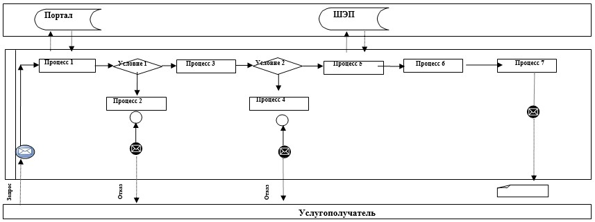

Расшифровка аббревиатур:
Портал – веб-портал "электронного правительства": www.egov.kz;
ШЭП – шлюз "электронного правительства".

Приложение 2 к регламенту
государственной услуги
"Выдача справок органов,
осуществляющих функции
по опеке или попечительству,
для оформления сделок
с имуществом, принадлежащим
на праве собственности
несовершеннолетним детям"
Справочник бизнес-процессов оказания государственной услуги "Выдача справок органов, осуществляющих функции по опеке или попечительству, для оформления сделок с имуществом, принадлежащим на праве собственности несовершеннолетним детям"

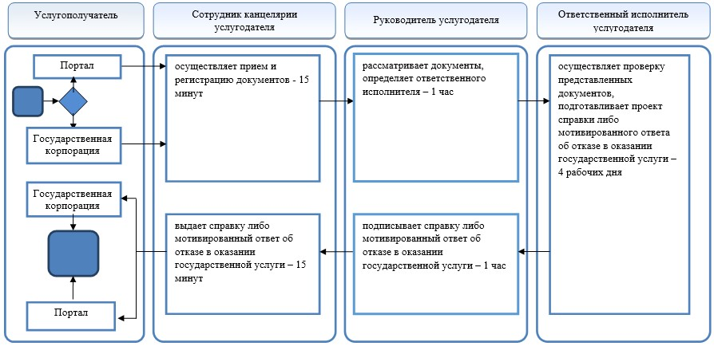

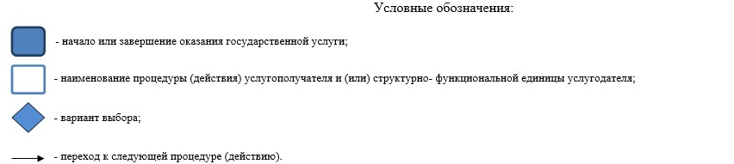

Утвержден
постановлением акимата
Акмолинской области
от 26 июня 2015 года
№ А-7/298
Регламент государственной услуги "Предоставление бесплатного подвоза к общеобразовательным организациям и обратно домой детям, проживающим в отдаленных сельских пунктах"
Сноска. Регламент - в редакции постановления акимата Акмолинской области от 04.07.2018 № А-7/286 (вводится в действие со дня официального опубликования).
1. Общие положения
1. Государственная услуга "Предоставление бесплатного подвоза к общеобразовательным организациям и обратно домой детям, проживающим в отдаленных сельских пунктах" (далее – государственная услуга), оказывается акимом поселка, села, сельского округа (далее – услугодатель).
Прием заявления и выдача результата оказания государственной услуги осуществляются через:
1) канцелярию услугодателя;
2) некоммерческое акционерное общество "Государственная корпорация "Правительство для граждан" (далее – Государственная корпорация).
2. Форма оказания государственной услуги: бумажная.
3. Результат оказания государственной услуги – справка о предоставлении бесплатного подвоза к общеобразовательной организации образования и обратно домой (далее - справка) по форме согласно приложению 1 к стандарту государственной услуги "Предоставление бесплатного подвоза к общеобразовательным организациям и обратно домой детям, проживающим в отдаленных сельских пунктах" (далее – Стандарт), утвержденному приказом Министра образования и науки Республики Казахстан от 13 апреля 2015 года № 198 (зарегистрирован в Реестре государственной регистрации нормативных правовых актов № 11184) либо мотивированный ответ об отказе в оказании государственной услуги в случаях и по основаниям, предусмотренным пунктом 10 Стандарта.
Форма предоставления результата оказания государственной услуги – бумажная.
2. Описание порядка действий структурных подразделений (работников) услугодателя в процессе оказания государственной услуги
4. Для получения государственной услуги услугополучатель представляет документы, указанные в пункте 9 Стандарта.
5. Содержание каждой процедуры (действия), входящей в состав процесса оказания государственной услуги, длительность его выполнения:
1) сотрудник канцелярии услугодателя осуществляет прием и регистрацию документов – 15 минут;
2) руководитель услугодателя рассматривает документы, определяет ответственного исполнителя – 1 час;
3) ответственный исполнитель услугодателя осуществляет проверку представленных документов, подготавливает проект справки либо мотивированного ответа об отказе в оказании государственной услуги – 3 рабочих дня;
4) руководитель услугодателя подписывает справку либо мотивированный ответ об отказе в оказании государственной услуги – 1 час;
5) сотрудник канцелярии услугодателя выдает справку либо мотивированный ответ об отказе в оказании государственной услуги – 15 минут.
6. Результат процедуры (действия) по оказанию государственной услуги, который служит основанием для начала выполнения следующей процедуры действия:
1) прием и регистрация документов;
2) определение ответственного исполнителя;
3) проект справки либо мотивированного ответа об отказе в оказании государственной услуги;
4) справка либо мотивированный ответ об отказе в оказании государственной услуги;
5) выдача справки либо мотивированного ответа об отказе в оказании государственной услуги.
3. Описание порядка взаимодействия структурных подразделений (работников) услугодателя в процессе оказания государственной услуги
7. Перечень структурных подразделений (работников) услугодателя, которые участвуют в процессе оказания государственной услуги:
1) сотрудник канцелярии услугодателя;
2) руководитель услугодателя;
3) ответственный исполнитель услугодателя.
8. Описание последовательности процедур (действий) между структурными подразделениями (работниками) с указанием длительности каждой процедуры (действия):
1) сотрудник канцелярии услугодателя осуществляет прием и регистрацию документов – 15 минут;
2) руководитель услугодателя рассматривает документы, определяет ответственного исполнителя – 1 час;
3) ответственный исполнитель услугодателя осуществляет проверку представленных документов, подготавливает проект справки либо мотивированного ответа об отказе в оказании государственной услуги – 3 рабочих дня;
4) руководитель услугодателя подписывает справку либо мотивированный ответ об отказе в оказании государственной услуги – 1 час;
5) сотрудник канцелярии услугодателя выдает справку либо мотивированный ответ об отказе в оказании государственной услуги – 15 минут.
4. Описание порядка взаимодействия с Государственной корпорацией и (или) иными услугодателями в процессе оказания государственной услуги
9. Описание порядка обращения в Государственную корпорацию, длительность обработки запроса услугодателя:
процесс 1 – работник Государственной корпорации проверяет представленные документы, принимает и регистрирует заявление услугополучателя, выдает расписку о приеме документов с указанием даты и времени приема документов;
условие 1 – в случае представления услугополучателем неполного пакета соответствующих документов, указанных в пункте 9 Стандарта, работник Государственной корпорации отказывает в приеме заявления и выдает расписку об отказе в приеме документов по форме согласно приложению 4 к Стандарту;
процесс 2 – процедуры (действия) услугодателя, предусмотренные пунктом 5 настоящего регламента;
процесс 3 – работник Государственной корпорации в срок, указанный в расписке о приеме соответствующих документов, выдает услугополучателю готовый результат оказания государственной услуги.
При обращении в Государственную корпорацию день приема документов не входит в срок оказания государственной услуги.
Максимально допустимое время ожидания для сдачи пакета документов в Государственную корпорацию – 15 минут.
Максимально допустимое время обслуживания в Государственной корпорации – 15 минут.
Перечень документов, необходимых для оказания государственной услуги при обращении услугополучателя, либо его представителя по нотариально заверенной доверенности в Государственную корпорацию:
1) заявление по форме согласно приложению 2 к Стандарту;
2) документ, удостоверяющий личность услугополучателя (требуется для идентификации личности);
3) копия свидетельства о рождении ребенка (детей), в случае рождения ребенка до 13 августа 2007 года либо за пределами Республики Казахстан;
4) справка с места учебы по форме согласно приложению 3 к Стандарту.
10. Подробное описание последовательности процедур (действий), взаимодействий структурных подразделений (работников) услугодателя в процессе оказания государственной услуги, а также описание порядка взаимодействия с иными услугодателями и (или) Государственной корпорацией отражается в справочнике бизнес-процессов оказания государственной услуги согласно приложению к настоящему регламенту.

Приложение к регламенту
государственной услуги
"Предоставление бесплатного
подвоза к общеобразовательным
организациям и обратно домой
детям, проживающим в
отдаленных сельских пунктах"
Справочник бизнес-процессов оказания государственной услуги "Предоставление бесплатного подвоза к общеобразовательным организациям и обратно домой детям, проживающим в отдаленных сельских пунктах"

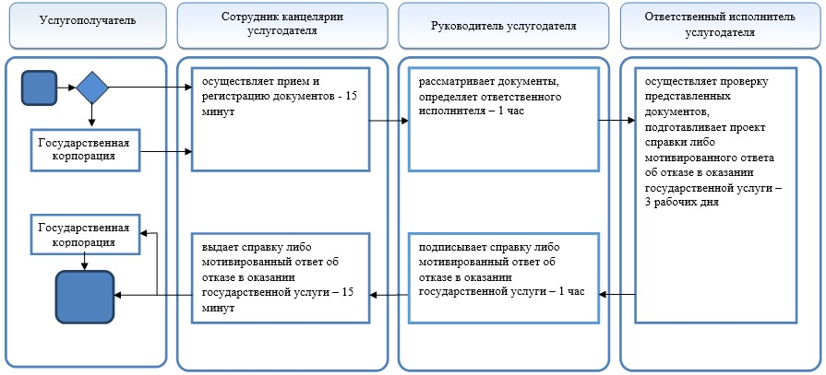

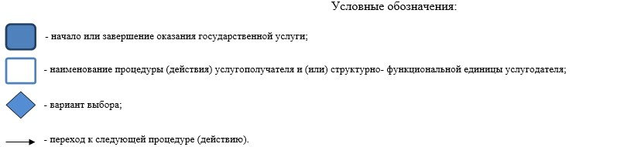

Утвержден
постановлением акимата
Акмолинской области
от 26 июня 2015
года № А-7/298
Регламент государственной услуги "Предоставление бесплатного и льготного питания отдельным категориям обучающихся и воспитанников в общеобразовательных школах"
1. Общие положения
1. Государственная услуга "Предоставление бесплатного и льготного питания отдельным категориям обучающихся и воспитанников в общеобразовательных школах" (далее – государственная услуга) оказывается отделами образования районов, городов Кокшетау, Степногорск (далее - услугодатель) через канцелярию услугодателя, веб-портал "электронного правительства" www.egov.kz (далее – Портал).
2. Форма оказания государственной услуги – электронная (частично автоматизированная) и (или) бумажная.
3. Результатом оказания государственной услуги является справка о предоставлении бесплатного и льготного питания в общеобразовательной школе.
Форма предоставления результата оказания государственной услуги – электронная и (или) бумажная.
2. Описание порядка действий структурных подразделений (работников) услугодателя в процессе оказания государственной услуги
4. Для получения государственной услуги услугополучатель предоставляет документы, указанные в пункте 9 стандарта государственной услуги "Предоставление бесплатного и льготного питания отдельным категориям обучающихся и воспитанников в общеобразовательных школах" утвержденного приказом Министра образования и науки Республики Казахстан от 13 апреля 2015 года № 198 (далее-Стандарт).
5. Содержание каждой процедуры (действия), входящей в состав процесса оказания государственной услуги, длительность его выполнения:
1) канцелярия услугодателя осуществляет прием документов, их регистрацию – 20 минут. Результат – выдача расписки услугополучателю о приеме документов, направление документов руководству;
2) руководство услугодателя ознакамливается с документами – 1 рабочий день. Результат – определение ответственного исполнителя для исполнения;
3) ответственный исполнитель осуществляет подготовку проекта справки – 2 рабочих дня. Результат – направление проекта справки руководству;
4) руководство услугодателя ознакамливается с проектом справки – 1 рабочий день. Результат – подписание справки;
5) канцелярия услугодателя выдает услугополучателю справку - 20 минут. Результат – справка о предоставлении бесплатного и льготного питания в общеобразовательной школе.
3. Описание порядка взаимодействия структурных подразделений (работников) услугодателя в процессе оказания государственной услуги
6. Перечень структурных подразделений (работников) услугодателя, которые участвуют в процессе оказания государственной услуги:
1) канцелярия услугодателя;
2) руководство услугодателя;
3) ответственный исполнитель услугодателя.
7. Описание последовательности процедур (действий) между структурными подразделениями (работниками) с указанием длительности каждой процедуры (действия):
1) канцелярия услугодателя осуществляет прием документов, их регистрацию – 20 минут;
2) руководство услугодателя ознакамливается с документами – 1 рабочий день;
3) ответственный исполнитель осуществляет подготовку проекта справки – 2 рабочих дня;
4) руководство услугодателя ознакамливается с проектом справки – 1 рабочий день;
5) канцелярия услугодателя выдает услугополучателю справку - 20 минут.
4. Описание порядка использования информационных систем в процессе оказания государственной услуги
8. Пошаговые действия и решения услугодателя через Портал и услугополучателя:
1) услугополучатель осуществляет регистрацию на Портале с помощью индивидуального идентификационного номера (далее – ИИН) и бизнес–идентификационного номера (далее – БИН), а также пароля (осуществляется для незарегистрированных услугополучателей на Портале);
2) процесс 1 – процесс ввода услугополучателем ИИН/БИН и пароля (процесс авторизации) на Портале для получения услуги;
3) условие 1 – проверка на Портале подлинности данных о зарегистрированном услугополучателе через ИИН/БИН и пароль;
4) процесс 2 – формирование Порталом сообщения об отказе в авторизации в связи с имеющимися нарушениями в данных услугополучателя;
5) процесс 3 – выбор услугополучателем услуги, указанной в настоящем Регламенте, вывод на экран формы запроса для оказания услуги и заполнение услугополучателем формы (ввод данных) с учетом ее структуры и форматных требований, прикрепление к форме запроса необходимых копий документов в электронном виде указанные в пункте 9 Стандарта, а также выбор услугополучателем регистрационного свидетельства электронно – цифровой подписи (далее – ЭЦП) для удостоверения (подписания) запроса;
6) условие 2 – проверка на Портале срока действия регистрационного свидетельства ЭЦП и отсутствия в списке отозванных (аннулированных) регистрационных свидетельств, а также соответствия идентификационных данных (между ИИН/БИН указанным в запросе и ИИН/БИН, указанным в регистрационном свидетельстве ЭЦП);
7) процесс 4 – формирование сообщения об отказе в запрашиваемой услуге в связи с не подтверждением подлинности ЭЦП услугополучателя;
8) процесс 5 – направление электронного документа (запроса услугополучателя) удостоверенного (подписанного) ЭЦП услугополучателя через шлюз "электронного правительства" (далее – ШЭП) в автоматизированном рабочем месте региональный шлюз "электронного правительства" (далее – АРМ РШЭП) для обработки запроса услугодателем;
9) условие 3 – проверка услугодателем соответствия приложенных услугополучателем документов, указанных в Стандарте и основаниям для оказания услуги;
10) процесс 6 - формирование сообщения об отказе в запрашиваемой услуге в связи с имеющимися нарушениями в документах услугополучателя;
11) процесс 7 – получение услугополучателем результата услуги (уведомление в форме электронного документа) сформированный Порталом.
Электронный документ формируется с использованием ЭЦП уполномоченного лица услугодателя.
Диаграмма функционального взаимодействия информационных систем, задействованных в оказании государственной услуги через Портал указана в приложении 1 к настоящему регламенту.
Подробное описание последовательности процедур (действий), взаимодействий структурных подразделений (работников) услугодателя в процессе оказания государственной услуги и порядка использования информационных систем в процессе оказания государственной услуги отражается в справочнике бизнес-процессов оказания государственной услуги согласно приложению 2 к настоящему регламенту.
Приложение 1 к Регламенту государственной услуги
"Предоставление бесплатного питания
отдельным категориям обучающихся
и воспитанников в общеобразовательных школах"
Диаграмма № 1 функционального взаимодействия при оказании государственной услуги через Портал

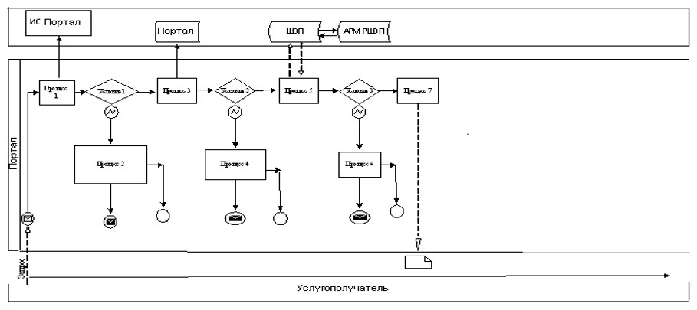

Расшифровка аббревиатур:
ИС Портал – Информационная система "портал электронного правительства";
ШЭП – Шлюз "электронного правительства";
АРМ РШЭП - автоматизированное рабочее место региональный шлюз "электронного правительства.
Приложение 2
к Регламенту государственной услуги
"Предоставление бесплатного питания
отдельным категориям обучающихся
и воспитанников в общеобразовательных школах"
Справочник бизнес-процессов оказания государственной услуги "Предоставление бесплатного питания отдельным категориям обучающихся и воспитанников в общеобразовательных школах"

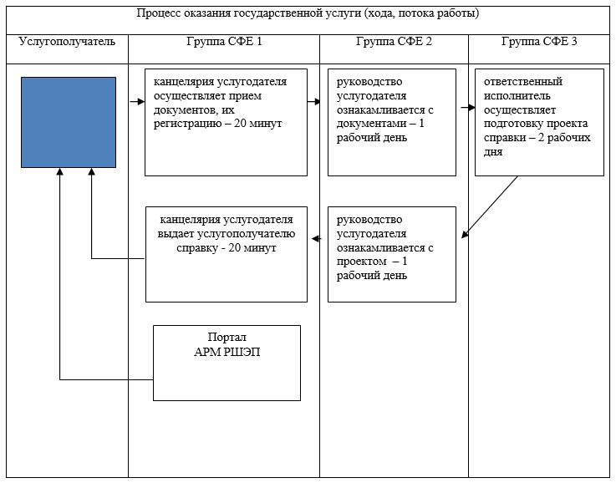

*СФЕ - структурно - функциональная единица: взаимодействие структурных подразделений (работников) услугодателя, веб-портала "электронного правительства";

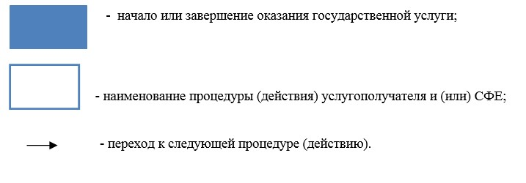

Утвержден
постановлением акимата
Акмолинской области
от 26 июня 2015 года
№ А-7/298
Регламент государственной услуги "Назначение выплаты пособия опекунам или попечителям на содержание ребенка-сироты (детей-сирот) и ребенка (детей), оставшегося без попечения родителей"
Сноска. Регламент - в редакции постановления акимата Акмолинской области от 04.07.2018 № А-7/286 (вводится в действие со дня официального опубликования).
1. Общие положения
1. Государственная услуга "Назначение выплаты пособия опекунам или попечителям на содержание ребенка-сироты (детей-сирот) и ребенка (детей), оставшегося без попечения родителей" (далее – государственная услуга), оказывается местными исполнительными органами районов, городов Кокшетау и Степногорск (далее – услугодатель).
Прием заявления и выдача результата оказания государственной услуги осуществляются через:
1) некоммерческое акционерное общество "Государственная корпорация "Правительство для граждан" (далее – Государственная корпорация);
2) веб-портал "электронного правительства" www.egov.kz (далее – Портал).
2. Форма оказания государственной услуги - электронная (частично автоматизированная) и (или) бумажная.
3. Результат оказания государственной услуги – решение о назначении пособия опекунам или попечителям на содержание ребенка-сироты (детей–сирот) и ребенка (детей), оставшегося без попечения родителей (далее - решение), по форме согласно приложению 1 к стандарту государственной услуги "Назначение выплаты пособия опекунам или попечителям на содержание ребенка-сироты (детей-сирот) и ребенка (детей), оставшегося без попечения родителей" (далее - Стандарт), утвержденному приказом Министра образования и науки Республики Казахстан от 13 апреля 2015 года № 198 (зарегистрирован в Реестре государственной регистрации нормативных правовых актов № 11184) либо мотивированный ответ об отказе в оказании государственной услуги в случаях и по основаниям, предусмотренным пунктом 10 Стандарта.
Форма предоставления результата оказания государственной услуги – электронная и (или) бумажная.
2. Описание порядка действий структурных подразделений (работников) услугодателя в процессе оказания государственной услуги
4. Для получения государственной услуги услугополучатель представляет документы, указанные в пункте 9 Стандарта.
5. Содержание каждой процедуры (действия), входящей в состав процесса оказания государственной услуги, длительность его выполнения:
1) сотрудник канцелярии услугодателя осуществляет прием и регистрацию документов - 15 минут;
2) руководитель услугодателя рассматривает документы, определяет ответственного исполнителя – 1 час;
3) ответственный исполнитель услугодателя осуществляет проверку представленных документов, подготавливает проект решения либо мотивированного ответа об отказе в оказании государственной услуги – 8 рабочих дней;
4) руководитель услугодателя подписывает решение либо мотивированный ответ об отказе в оказании государственной услуги – 1 час;
5) сотрудник канцелярии услугодателя выдает решение либо мотивированный ответ об отказе в оказании государственной услуги – 15 минут.
6. Результат процедуры (действия) по оказанию государственной услуги, который служит основанием для начала выполнения следующей процедуры действия:
1) прием и регистрация документов;
2) определение ответственного исполнителя;
3) проект решения либо мотивированного ответа об отказе в оказании государственной услуги;
4) решение либо мотивированный ответ об отказе в оказании государственной услуги;
5) выдача решения либо мотивированного ответа об отказе в оказании государственной услуги.
3. Описание порядка взаимодействия структурных подразделений (работников) услугодателя в процессе оказания государственной услуги
7. Перечень структурных подразделений (работников) услугодателя, которые участвуют в процессе оказания государственной услуги:
1) сотрудник канцелярии услугодателя;
2) руководитель услугодателя;
3) ответственный исполнитель услугодателя.
8. Описание последовательности процедур (действий) между структурными подразделениями (работниками) с указанием длительности каждой процедуры (действия):
1) сотрудник канцелярии услугодателя осуществляет прием и регистрацию документов - 15 минут;
2) руководитель услугодателя рассматривает документы, определяет ответственного исполнителя – 1 час;
3) ответственный исполнитель услугодателя осуществляет проверку представленных документов, подготавливает проект решения либо мотивированного ответа об отказе в оказании государственной услуги – 8 рабочих дней;
4) руководитель услугодателя подписывает решение либо мотивированный ответ об отказе в оказании государственной услуги – 1 час;
5) сотрудник канцелярии услугодателя выдает решение либо мотивированный ответ об отказе в оказании государственной услуги – 15 минут.
4. Описание порядка взаимодействия с Государственной корпорацией и (или) иными услугодателями, а также порядка использования информационных систем в процессе оказания государственной услуги
9. Описание порядка обращения в Государственную корпорацию, длительность обработки запроса услугодателя:
процесс 1 – работник Государственной корпорации проверяет представленные документы, принимает и регистрирует заявление услугополучателя, выдает расписку о приеме документов с указанием даты и времени приема документов;
условие 1 – в случае представления услугополучателем неполного пакета соответствующих документов, указанных в пункте 9 Стандарта, работник Государственной корпорации отказывает в приеме заявления и выдает расписку об отказе в приеме документов по форме согласно приложению 3 к Стандарту;
процесс 2 – процедуры (действия) услугодателя, предусмотренные пунктом 5 настоящего регламента;
процесс 3 – работник Государственной корпорации в срок, указанный в расписке о приеме соответствующих документов, выдает услугополучателю готовый результат оказания государственной услуги.
При обращении в Государственную корпорацию день приема документов не входит в срок оказания государственной услуги.
Максимально допустимое время ожидания для сдачи пакета документов в Государственную корпорацию – 15 минут.
Максимально допустимое время обслуживания в Государственной корпорации – 15 минут.
Перечень документов, необходимых для оказания государственной услуги при обращении услугополучателя, либо его представителя по нотариально заверенной доверенности в Государственную корпорацию:
1) заявление опекуна или попечителя для назначения пособия по форме согласно приложению 2 к Стандарту;
2) документ, удостоверяющий личность услугополучателя (требуется для идентификации личности);
3) копия свидетельства о рождении ребенка (детей), в случае рождения ребенка (детей) до 13 августа 2007 года либо за пределами Республики Казахстан;
4) копия документов, подтверждающие факт отсутствия попечения над ребенком единственного или обоих родителей (свидетельство о смерти, решение суда о лишении родителей родительских прав, ограничении их в родительских правах, признании родителей безвестно отсутствующими, недееспособными (ограниченно дееспособными), объявлении их умершими, приговор суда об отбывании родителями наказания в местах лишения свободы, документы, подтверждающие розыск родителей, отобрание ребенка (детей) у родителей, нахождение родителей на длительном лечении в организациях здравоохранения, акт о подкидывании ребенка (детей), заявление об отказе от ребенка (детей), сведения об отце, записанного со слов матери;
5) копия договора об открытии лицевого счета на имя опекуна или попечителя в банке второго уровня или в организации, имеющей лицензию Национального банка Республики Казахстан на осуществление отдельных видов банковских операций;
6) сведения о доходах ребенка (детей) (документы, подтверждающие получение государственных социальных пособий и иных социальных выплат, алиментов, сведения об имеющихся доходах от имущества ребенка (детей).
Документы представляются в подлинниках для сверки, после чего подлинники возвращаются услугополучателю.
10. Описание порядка обращения и последовательности процедур (действий) услугополучателя и услугодателя при оказании государственной услуги через Портал.
услугополучатель осуществляет регистрацию на портале посредством индивидуального идентификационного номера (далее – ИИН), а также пароля (осуществляется для незарегистрированных услугополучателей на Портале);
процесс 1 – процесс ввода услугополучателем ИИН и пароля (процесс авторизации) на Портале для получения услуги;
условие 1 – проверка на Портале подлинности данных о зарегистрированном услугополучателей через ИИН и пароль;
процесс 2 – формирование Порталом сообщения об отказе в авторизации в связи с имеющимися нарушениями в данных услугополучателя;
процесс 3 – выбор услугополучателем услуги, указанной в настоящем регламенте, вывод на экран формы запроса для оказания услуги и заполнение услугополучателем формы (ввод данных) с учетом ее структуры и форматных требований, прикрепление к форме запроса необходимых копий документов в электронном виде указанные в пункте 9 Стандарта, а также выбор услугополучателем регистрационного свидетельства электронно-цифровой подписи (далее – ЭЦП) услугополучателя либо с помощью ввода одноразового пароля для удостоверения (подписания) запроса;
условие 2 – проверка на Портале срока действия регистрационного свидетельства ЭЦП и отсутствия в списке отозванных (аннулированных) регистрационных свидетельств, а также соответствия идентификационных данных (между ИИН указанным в запросе, и ИИН указанным в регистрационном свидетельстве ЭЦП);
процесс 4 – формирование сообщения об отказе в запрашиваемой услуге в связи с не подтверждением подлинности ЭЦП услугополучателя;
процесс 5 – направление электронного документа (запроса услугополучателя), удостоверенного (подписанного) ЭЦП услугополучателя через шлюз "электронного правительства" в автоматизированном рабочем месте региональный шлюз "электронного правительства" для обработки запроса услугодателем;
процесс 6 – процедуры (действия) услугодателя, предусмотренные пунктом 5 настоящего регламента;
процесс 7 – получение услугополучателем результата оказания государственной услуги в "личном кабинете" услугополучателя. Электронный документ формируется с использованием ЭЦП руководителя услугодателя.
11. Диаграмма функционального взаимодействия информационных систем, задействованных в оказании государственной услуги через Портал указана в приложении 1 к настоящему регламенту.
Подробное описание последовательности процедур (действий), взаимодействий структурных подразделений (работников) услугодателя в процессе оказания государственной услуги, а также описание порядка взаимодействия с иными услугодателями и (или) Государственной корпорацией отражается в справочнике бизнес-процессов оказания государственной услуги согласно приложению 2 к настоящему регламенту.
Приложение 1
к регламенту государственной
услуги "Назначение выплаты
пособия опекунам или
попечителям на содержание
ребенка-сироты (детей-сирот)
и ребенка (детей), оставшегося
без попечения родителей"
Диаграмма функционального взаимодействия информационных систем, задействованных при оказании государственной услуги через Портал

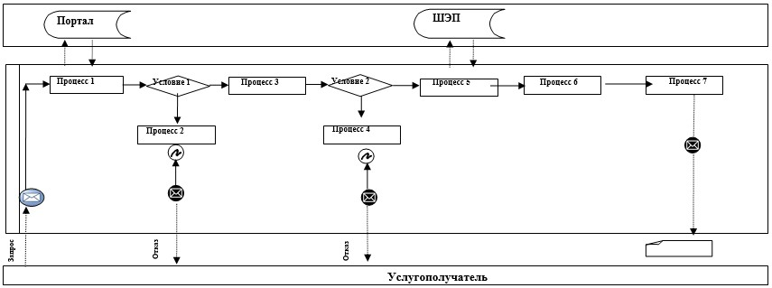

Расшифровка аббревиатур:
Портал – веб-портал "электронного правительства": www.egov.kz;
ШЭП – шлюз "электронного правительства".

Приложение 2 к регламенту
государственной услуги
"Назначение выплаты пособия
опекунам или попечителям
на содержание ребенка-сироты
(детей-сирот) и ребенка (детей),
оставшегося без попечения
родителей"
Справочник бизнес-процессов оказания государственной услуги "Назначение выплаты пособия опекунам или попечителям на содержание ребенка-сироты (детей-сирот) и ребенка (детей), оставшегося без попечения родителей"

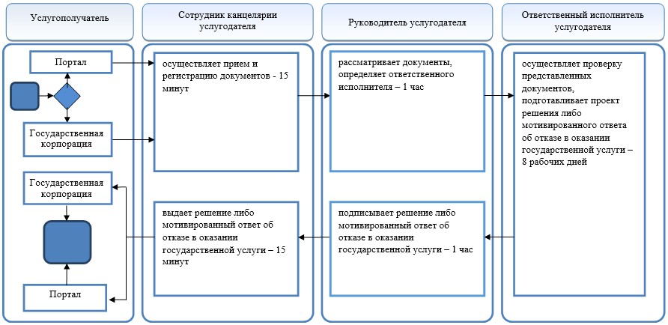

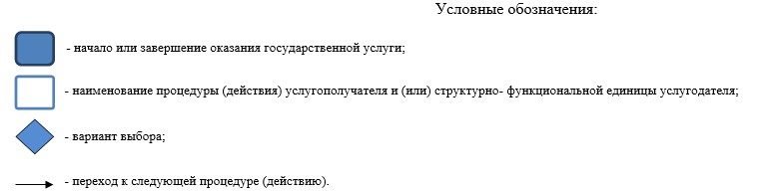

Утвержден
постановлением акимата
Акмолинской области
от 26 июня 2015 года
№ А-7/298
Регламент государственной услуги "Передача ребенка (детей) на патронатное воспитание"
Сноска. Регламент - в редакции постановления акимата Акмолинской области от 04.07.2018 № А-7/286 (вводится в действие со дня официального опубликования).
1. Общие положения
1. Государственная услуга "Передача ребенка (детей) на патронатное воспитание" (далее – государственная услуга), оказывается местными исполнительными органами районов, городов Кокшетау и Степногорск (далее – услугодатель).
Прием заявления и выдача результата оказания государственной услуги осуществляются через:
1) канцелярию услугодателя;
2) веб-портал "электронного правительства" www.egov.kz (далее – Портал).
2. Форма оказания государственной услуги - электронная (частично автоматизированная) и (или) бумажная.
3. Результат оказания государственной услуги:
При обращении к услугодателю – договор о передаче ребенка (детей) на патронатное воспитание (далее - договор) либо мотивированный ответ об отказе в оказании государственной услуги в случаях и по основаниям, предусмотренным пунктом 10 стандарта государственной услуги "Передача ребенка (детей) на патронатное воспитание" (далее – Стандарт), утвержденного приказом Министра образования и науки Республики Казахстан от 13 апреля 2015 года № 198 (зарегистрирован в Реестре государственной регистрации нормативных правовых актов № 11184).
На портале – уведомление о заключении договора о передаче ребенка (детей) на патронатное воспитание (далее – уведомление) по форме согласно приложению 1 к Стандарту либо мотивированный ответ об отказе в оказании государственной услуги в случаях и по основаниям, предусмотренным пунктом 10 Стандарта.
После получения уведомления о заключении договора, услугополучателю необходимо обратиться по указанному в уведомлении адресу для заключения договора о передаче ребенка (детей) на патронатное воспитание.
Форма предоставления результата оказания государственной услуги – бумажная.
2. Описание порядка действий структурных подразделений (работников) услугодателя в процессе оказания государственной услуги
4. Для получения государственной услуги услугополучатель представляет документы, указанные в пункте 9 Стандарта.
5. Содержание каждой процедуры (действия), входящей в состав процесса оказания государственной услуги, длительность его выполнения:
1) сотрудник канцелярии услугодателя осуществляет прием и регистрацию документов - 20 минут;
2) руководитель услугодателя рассматривает документы, определяет ответственного исполнителя и направляет документы в сектор по опеке и попечительству – 1 час;
3) сектор по опеке и попечительству проводит обследование жилищно-бытовых условий услугополучателя, желающего быть патронатным воспитателем – 14 календарных дней;
4) ответственный исполнитель услугодателя подготавливает проект договора (на Портале - проект уведомления) либо мотивированного ответа об отказе в оказании государственной услуги – 12 календарных дней;
5) руководитель услугодателя заключает договор (на Портале - подписывает уведомление) либо подписывает мотивированный ответ об отказе в оказании государственной услуги – 2 календарных дня;
6) сотрудник канцелярии услугодателя выдает услугополучателю договор либо мотивированный ответ об отказе в оказании государственной услуги – 20 минут.
6. Результат процедуры (действия) по оказанию государственной услуги, который служит основанием для начала выполнения следующей процедуры действия:
1) прием и регистрация документов;
2) определение ответственного исполнителя;
3) акт обследования жилищно-бытовых условий;
4) проект договора (уведомления) либо мотивированного ответа об отказе в оказании государственной услуги;
5) договор (уведомление) либо мотивированный ответ об отказе в оказании государственной услуги;
6) выдача договора либо мотивированного ответа об отказе в оказании государственной услуги.
3. Описание порядка взаимодействия структурных подразделений (работников) услугодателя в процессе оказания государственной услуги
7. Перечень структурных подразделений (работников) услугодателя, которые участвуют в процессе оказания государственной услуги:
1) сотрудник канцелярии услугодателя;
2) руководитель услугодателя;
3) сектор по опеке и попечительству;
4) ответственный исполнитель услугодателя.
8. Описание последовательности процедур (действий) между структурными подразделениями (работниками) с указанием длительности каждой процедуры (действия):
1) сотрудник канцелярии услугодателя осуществляет прием и регистрацию документов - 20 минут;
2) руководитель услугодателя рассматривает документы, определяет ответственного исполнителя и направляет документы в сектор по опеке и попечительству – 1 час;
3) сектор по опеке и попечительству проводит обследование жилищно-бытовых условий услугополучателя, желающего быть патронатным воспитателем – 14 календарных дней;
4) ответственный исполнитель услугодателя подготавливает проект договора (при обращении на Портал - проект уведомления о заключении договора) либо мотивированный ответ об отказе в оказании государственной услуги – 12 календарных дней;
5) руководитель услугодателя заключает договор (при обращении на Портал - подписывает уведомление) либо подписывает мотивированный ответ об отказе в оказании государственной услуги – 2 календарных дня;
6) сотрудник канцелярии услугодателя выдает услугополучателю договор либо мотивированный ответ об отказе в оказании государственной услуги – 20 минут.
4. Описание порядка использования информационных систем в процессе оказания государственной услуги
9. Описание порядка обращения и последовательности процедур (действий) услугополучателя и услугодателя при оказании государственной услуги через Портал.
услугополучатель осуществляет регистрацию на портале посредством индивидуального идентификационного номера (далее – ИИН), а также пароля (осуществляется для незарегистрированных услугополучателей на Портале);
процесс 1 – процесс ввода услугополучателем ИИН и пароля (процесс авторизации) на Портале для получения услуги;
условие 1 – проверка на Портале подлинности данных о зарегистрированном услугополучателей через ИИН и пароль;
процесс 2 – формирование Порталом сообщения об отказе в авторизации в связи с имеющимися нарушениями в данных услугополучателя;
процесс 3 – выбор услугополучателем услуги, указанной в настоящем регламенте, вывод на экран формы запроса для оказания услуги и заполнение услугополучателем формы (ввод данных) с учетом ее структуры и форматных требований, прикрепление к форме запроса необходимых копий документов в электронном виде указанные в пункте 9 Стандарта, а также выбор услугополучателем регистрационного свидетельства электронно-цифровой подписи (далее – ЭЦП) услугополучателя либо с помощью ввода одноразового пароля для удостоверения (подписания) запроса;
условие 2 – проверка на Портале срока действия регистрационного свидетельства ЭЦП и отсутствия в списке отозванных (аннулированных) регистрационных свидетельств, а также соответствия идентификационных данных (между ИИН указанным в запросе, и ИИН указанным в регистрационном свидетельстве ЭЦП);
процесс 4 – формирование сообщения об отказе в запрашиваемой услуге в связи с не подтверждением подлинности ЭЦП услугополучателя;
процесс 5 – направление электронного документа (запроса услугополучателя), удостоверенного (подписанного) ЭЦП услугополучателя через шлюз "электронного правительства" в автоматизированном рабочем месте региональный шлюз "электронного правительства" для обработки запроса услугодателем;
процесс 6 – процедуры (действия) услугодателя, предусмотренные пунктом 5 настоящего регламента;
процесс 7 – получение услугополучателем результата оказания государственной услуги в "личном кабинете" услугополучателя. Электронный документ формируется с использованием ЭЦП руководителя услугодателя.
10. Диаграмма функционального взаимодействия информационных систем, задействованных в оказании государственной услуги через Портал указана в приложении 1 к настоящему регламенту.
Подробное описание последовательности процедур (действий), взаимодействий структурных подразделений (работников) услугодателя в процессе оказания государственной услуги отражается в справочнике бизнес-процессов оказания государственной услуги согласно приложению 2 к настоящему регламенту.

Приложение 1 к регламенту
государственной услуги
"Передача ребенка (детей)
на патронатное воспитание"
Диаграмма функционального взаимодействия информационных систем, задействованных при оказании государственной услуги через Портал

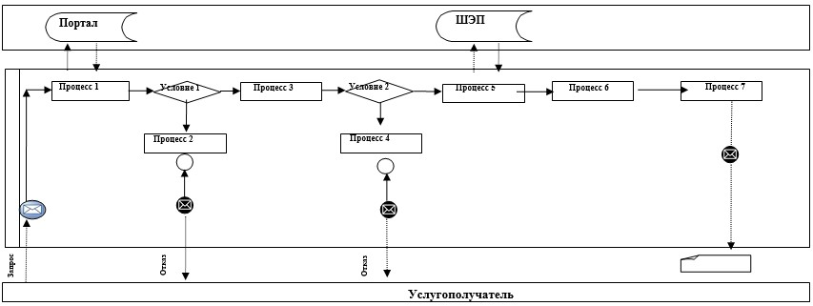

Расшифровка аббревиатур:
Портал – веб-портал "электронного правительства": www.egov.kz;
ШЭП – шлюз "электронного правительства".

Приложение 2 к регламенту
государственной услуги
"Передача ребенка (детей)
на патронатное воспитание"
Справочник бизнес-процессов оказания государственной услуги "Передача ребенка (детей) на патронатное воспитание"

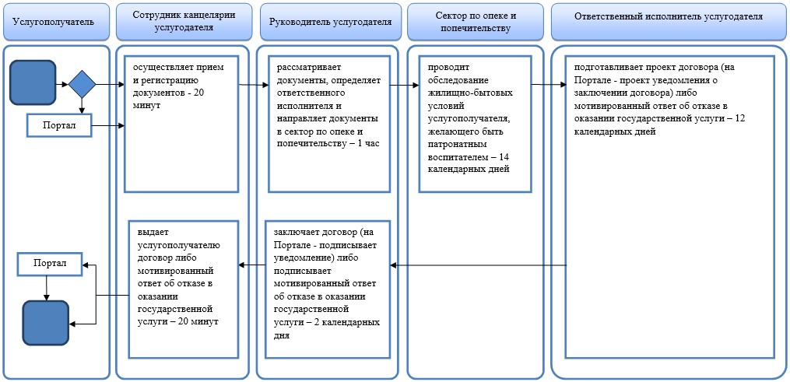

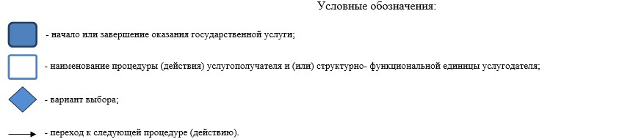

Утвержден
постановлением акимата
Акмолинской области
от 26 июня 2015 года
№ А-7/298
Регламент государственной услуги
"Назначение выплаты денежных средств, на содержание ребенка (детей), переданного патронатным воспитателям"
Сноска. Регламент - в редакции постановления акимата Акмолинской области от 17.06.2016 № А-7/307 (вводится в действие со дня официального опубликования).
1. Общие положения
1. Государственная услуга "Назначение выплаты денежных средств на содержание ребенка (детей), переданного патронатным воспитателям" (далее – государственная услуга), оказывается отделами образования районов, городов Кокшетау, Степногорск (далее – услугодатель).
Прием заявления и выдача результата оказания государственной услуги осуществляются через:
1) канцелярию услугодателя;
2) веб-портал "электронного правительства" www.egov.kz (далее – Портал).
2. Форма оказания государственной услуги – электронная (полностью автоматизированная) и (или) бумажная.
3. Результатом оказания государственной услуги является решение о назначении денежных средств, выделяемых патронатным воспитателям на содержание ребенка (детей).
Форма предоставления результата оказания государственной услуги – электронная и (или) бумажная.
2. Описание порядка действий структурных подразделений (работников) услугодателя в процессе оказания государственной услуги
4. Основанием для начала процедуры (действия) по оказанию государственной услуги является:
1) при обращении к услугодателю – заявление о назначении денежных средств по форме, согласно приложению 2 к стандарту государственной услуги "Назначение выплаты денежных средств на содержание ребенка (детей), переданного патронатным воспитателям", утвержденного приказом Министра образования и науки Республики Казахстан от 13 апреля 2015 года № 198 (зарегистрировано в Реестре государственной регистрации нормативных правовых актов № 11184) (далее - Стандарт);
2) при обращении на Портал – запрос в форме электронного документа, подписанный электронно-цифровой подписью (далее – ЭЦП) услугополучателя.
5. Содержание каждой процедуры (действия), входящей в состав процесса оказания государственной услуги, длительность его выполнения:
1) сотрудник канцелярии осуществляет прием документов, их регистрацию – 20 минут;
2) руководитель рассматривает документы, определяет ответственного исполнителя – 1 час;
3) ответственный исполнитель подготавливает проект решения – 4 рабочих дня;
4) руководитель подписывает проект решения – 1 час;
5) сотрудник канцелярии выдает услугополучателю решение - 20 минут.
6. Результат процедуры (действия) по оказанию государственной услуги, который служит основанием для начала выполнения следующей процедуры (действия):
1) выдача расписки услугополучателю, направление документов руководителю;
2) определение ответственного исполнителя для исполнения;
3) направление проекта решения руководителю;
4) подписание решения;
5) выдача решения.
3. Описание порядка взаимодействия структурных подразделений (работников) услугодателя в процессе оказания государственной услуги
7. Перечень структурных подразделений (работников) услугодателя, которые участвуют в процессе оказания государственной услуги:
1) сотрудник канцелярии;
2) руководитель;
3) ответственный исполнитель.
8. Описание последовательности процедур (действий) между структурными подразделениями (работниками) с указанием длительности каждой процедуры (действия):
1) сотрудник канцелярии осуществляет прием документов, их регистрацию – 20 минут;
2) руководитель рассматривает документы, определяет ответственного исполнителя – 1 час;
3) ответственный исполнитель подготавливает проект решения – 4 рабочих дня;
4) руководитель подписывает проект решения – 1 час;
5) сотрудник канцелярии выдает услугополучателю решение - 20 минут.
4. Описание порядка использования информационных систем в процессе оказания государственной услуги
9. Описание порядка обращения и последовательности процедур (действий) услугополучателя и услугодателя при оказании государственной услуги через Портал.
Услугополучатель осуществляет регистрацию на портале посредством индивидуального идентификационного номера (далее – ИИН) и бизнес–идентификационного номера (далее – БИН), а также пароля (осуществляется для незарегистрированных услугополучателей на Портале).
Процесс 1 – процесс ввода услугополучателем ИИН/БИН и пароля (процесс авторизации) на Портале для получения услуги. Условие 1 – проверка на Портале подлинности данных о зарегистрированном услугополучателе через ИИН/БИН и пароль;
процесс 2 – формирование Порталом сообщения об отказе в авторизации в связи с имеющимися нарушениями в данных услугополучателя;
процесс 3 – выбор услугополучателем услуги, указанной в настоящем регламенте, вывод на экран формы запроса для оказания услуги и заполнение услугополучателем формы (ввод данных) с учетом ее структуры и форматных требований, прикрепление к форме запроса необходимых копий документов в электронном виде указанные в пункте 9 Стандарта, а также выбор услугополучателем регистрационного свидетельства ЭЦП для удостоверения (подписания) запроса. Условие 2 – проверка на Портале срока действия регистрационного свидетельства ЭЦП и отсутствия в списке отозванных (аннулированных) регистрационных свидетельств, а также соответствия идентификационных данных (между ИИН/БИН указанным в запросе, и ИИН/БИН указанным в регистрационном свидетельстве ЭЦП);
процесс 4 – формирование сообщения об отказе в запрашиваемой услуге в связи с не подтверждением подлинности ЭЦП услугополучателя;
процесс 5 – направление электронного документа (запроса услугополучателя) удостоверенного (подписанного) ЭЦП услугополучателя через шлюз "электронного правительства" в автоматизированном рабочем месте региональный шлюз "электронного правительства" для обработки запроса услугодателем;
процесс 6 – процедуры (действия) услугодателя, предусмотренные пунктом 5 настоящего Регламента;
процесс 7 – получение услугополучателем результата оказания государственной услуги в "личном кабинете" услугополучателя. Электронный документ формируется с использованием ЭЦП руководителя услугодателя.
Диаграмма функционального взаимодействия информационных систем, задействованных в оказании государственной услуги через Портал указана в приложении 1 к настоящему регламенту.
Подробное описание последовательности процедур (действий), взаимодействий структурных подразделений (работников) услугодателя в процессе оказания государственной услуги и порядка использования информационных систем в процессе оказания государственной услуги отражается в справочнике бизнес-процессов оказания государственной услуги согласно приложения 2 к настоящему регламенту.
Приложение 1 к регламенту
государственной услуги
"Назначение выплаты денежных
средств на содержание
ребенка (детей), переданного
патронатным воспитателям"
Диаграмма функционального взаимодействия информационных систем, задействованных в оказании государственной услуги через Портал

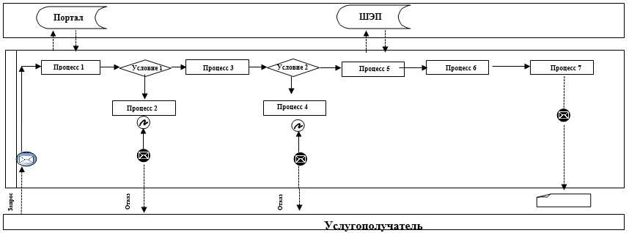

Расшифровка аббревиатур:
ИС Портал – информационная система;
ШЭП – шлюз "электронного правительства".
Приложение 2 к регламенту
государственной услуги
"Назначение выплаты денежных
средств на содержание
ребенка (детей), переданного
патронатным воспитателям"
Справочник бизнес-процессов оказания государственной услуги
"Назначение выплаты денежных средств на содержание ребенка (детей), переданного патронатным воспитателям"

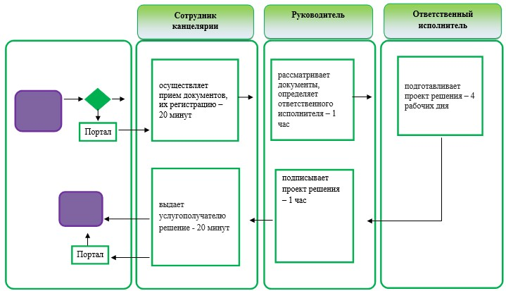

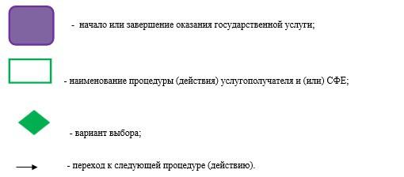

Утвержден
постановлением акимата
Акмолинской области
от 26 июня 2015 года
№ А-7/298
Регламент государственной услуги "Постановка на учет лиц, желающих усыновить детей"
Сноска. Регламент - в редакции постановления акимата Акмолинской области от 04.07.2018 № А-7/286 (вводится в действие со дня официального опубликования).
1. Общие положения
1. Государственная услуга "Постановка на учет лиц, желающих усыновить детей" (далее – государственная услуга), оказывается местными исполнительными органами районов, городов Кокшетау и Степногорск (далее – услугодатель).
Прием заявления и выдача результата оказания государственной услуги осуществляются через:
1) канцелярию услугодателя;
2) веб-портал "электронного правительства" www.egov.kz (далее – Портал).
2. Форма оказания государственной услуги - электронная (частично автоматизированная) и (или) бумажная.
3. Результат оказания государственной услуги:
При обращении к услугодателю – заключение о возможности (невозможности) быть кандидатом (ами) в усыновители (далее - заключение) по форме согласно приложению 1 к стандарту государственной услуги "Постановка на учет лиц, желающих усыновить детей" (далее – Стандарт), утвержденному приказом Министра образования и науки Республики Казахстан от 13 апреля 2015 года № 198 (зарегистрирован в Реестре государственной регистрации нормативных правовых актов № 11184) либо мотивированный ответ об отказе в оказании государственной услуги в случаях и по основаниям, предусмотренным пунктом 10 Стандарта.
На портал – уведомление о готовности заключения о возможности (невозможности) быть кандидатом (ами) в усыновители по форме согласно приложению 2 к Стандарту (далее - уведомление).
После получения уведомления, услугополучателю необходимо обратиться по указанному в уведомлении адресу для получения заключения о возможности (невозможности) быть кандидатом (ами) в усыновители.
Форма предоставления результата оказания государственной услуги – электронная и (или) бумажная.
2. Описание порядка действий структурных подразделений (работников) услугодателя в процессе оказания государственной услуги
4. Для получения государственной услуги услугополучатель представляет документы, указанные в пункте 9 Стандарта.
5. Содержание каждой процедуры (действия), входящей в состав процесса оказания государственной услуги, длительность его выполнения:
1) сотрудник канцелярии услугодателя осуществляет прием и регистрацию документов - 20 минут;
2) руководитель услугодателя рассматривает документы, определяет ответственного исполнителя и направляет документы в сектор по опеке и попечительству – 1 час;
3) сектор по опеке и попечительству проводит обследование жилищно-бытовых условий услугополучателя, желающего быть кандидатом в усыновители – 9 календарных дней;
4) ответственный исполнитель услугодателя подготавливает проект заключения (на Портале - проект уведомления) либо мотивированного ответа об отказе в оказании государственной услуги – 3 календарных дня;
5) руководитель услугодателя подписывает заключение (на Портале - уведомление) либо мотивированный ответ об отказе в оказании государственной услуги – 1 календарный день;
6) канцелярия услугодателя выдает услугополучателю заключение либо мотивированный ответ об отказе в оказании государственной услуги – 20 минут.
6. Результат процедуры (действия) по оказанию государственной услуги, который служит основанием для начала выполнения следующей процедуры действия:
1) прием и регистрация документов;
2) определение ответственного исполнителя;
3) акт обследования жилищно-бытовых условий;
4) проект заключения (уведомления) либо мотивированного ответа об отказе в оказании государственной услуги;
5) заключение (уведомление) либо мотивированный ответ об отказе в оказании государственной услуги;
6) выдача заключения либо мотивированного ответа об отказе в оказании государственной услуги.
3. Описание порядка взаимодействия структурных подразделений (работников) услугодателя в процессе оказания государственной услуги
7. Перечень структурных подразделений (работников) услугодателя, которые участвуют в процессе оказания государственной услуги:
1) сотрудник канцелярии услугодателя;
2) руководитель услугодателя;
3) сектор по опеке и попечительству;
4) ответственный исполнитель услугодателя.
8. Описание последовательности процедур (действий) между структурными подразделениями (работниками) с указанием длительности каждой процедуры (действия):
1) сотрудник канцелярии услугодателя осуществляет прием и регистрацию документов - 20 минут;
2) руководитель услугодателя рассматривает документы, определяет ответственного исполнителя и направляет документы в сектор по опеке и попечительству – 1 час;
3) сектор по опеке и попечительству проводит обследование жилищно-бытовых условий услугополучателя, желающего быть кандидатом в усыновители – 9 календарных дней;
4) ответственный исполнитель услугодателя подготавливает проект заключения (при обращении на портал - проект уведомления) либо мотивированного ответа об отказе в оказании государственной услуги – 3 календарных дня;
5) руководитель услугодателя подписывает заключение (при обращении на портал - уведомление) либо мотивированный ответ об отказе в оказании государственной услуги – 1 календарный день;
6) канцелярия услугодателя выдает услугополучателю заключение либо мотивированный ответ об отказе в оказании государственной услуги – 20 минут.
4. Описание порядка использования информационных систем в процессе оказания государственной услуги
9. Описание порядка обращения и последовательности процедур (действий) услугополучателя и услугодателя при оказании государственной услуги через Портал.
услугополучатель осуществляет регистрацию на портале посредством индивидуального идентификационного номера (далее – ИИН), а также пароля (осуществляется для незарегистрированных услугополучателей на Портале);
процесс 1 – процесс ввода услугополучателем ИИН и пароля (процесс авторизации) на Портале для получения услуги;
условие 1 – проверка на Портале подлинности данных о зарегистрированном услугополучателей через ИИН и пароль;
процесс 2 – формирование Порталом сообщения об отказе в авторизации в связи с имеющимися нарушениями в данных услугополучателя;
процесс 3 – выбор услугополучателем услуги, указанной в настоящем регламенте, вывод на экран формы запроса для оказания услуги и заполнение услугополучателем формы (ввод данных) с учетом ее структуры и форматных требований, прикрепление к форме запроса необходимых копий документов в электронном виде указанные в пункте 9 Стандарта, а также выбор услугополучателем регистрационного свидетельства электронно-цифровой подписи (далее – ЭЦП) услугополучателя либо с помощью ввода одноразового пароля для удостоверения (подписания) запроса;
условие 2 – проверка на Портале срока действия регистрационного свидетельства ЭЦП и отсутствия в списке отозванных (аннулированных) регистрационных свидетельств, а также соответствия идентификационных данных (между ИИН указанным в запросе, и ИИН указанным в регистрационном свидетельстве ЭЦП);
процесс 4 – формирование сообщения об отказе в запрашиваемой услуге в связи с не подтверждением подлинности ЭЦП услугополучателя;
процесс 5 – направление электронного документа (запроса услугополучателя), удостоверенного (подписанного) ЭЦП услугополучателя через шлюз "электронного правительства" в автоматизированном рабочем месте региональный шлюз "электронного правительства" для обработки запроса услугодателем;
процесс 6 – процедуры (действия) услугодателя, предусмотренные пунктом 5 настоящего регламента;
процесс 7 – получение услугополучателем результата оказания государственной услуги в "личном кабинете" услугополучателя. Электронный документ формируется с использованием ЭЦП руководителя услугодателя.
10. Диаграмма функционального взаимодействия информационных систем, задействованных в оказании государственной услуги через Портал указана в приложении 1 к настоящему регламенту.
Подробное описание последовательности процедур (действий), взаимодействий структурных подразделений (работников) услугодателя в процессе оказания государственной услуги отражается в справочнике бизнес-процессов оказания государственной услуги согласно приложению 2 к настоящему регламенту.

Приложение 1 к регламенту
государственной услуги
"Постановка на учет лиц,
желающих усыновить детей"
Диаграмма функционального взаимодействия информационных систем, задействованных при оказании государственной услуги через Портал

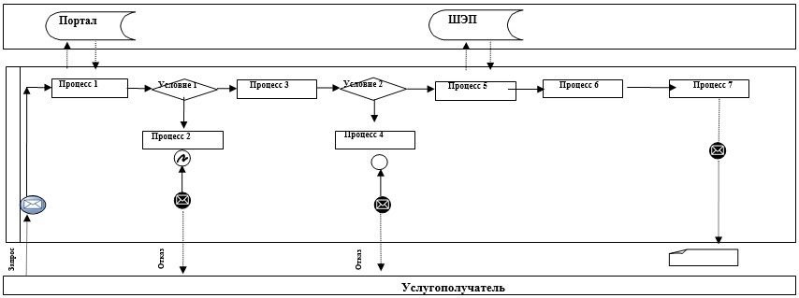

Расшифровка аббревиатур:
Портал – веб-портал "электронного правительства": www.egov.kz;
ШЭП – шлюз "электронного правительства".

Приложение 2 к регламенту
государственной услуги
"Постановка на учет лиц,
желающих усыновить детей"
Справочник бизнес-процессов оказания государственной услуги "Постановка на учет лиц, желающих усыновить детей"

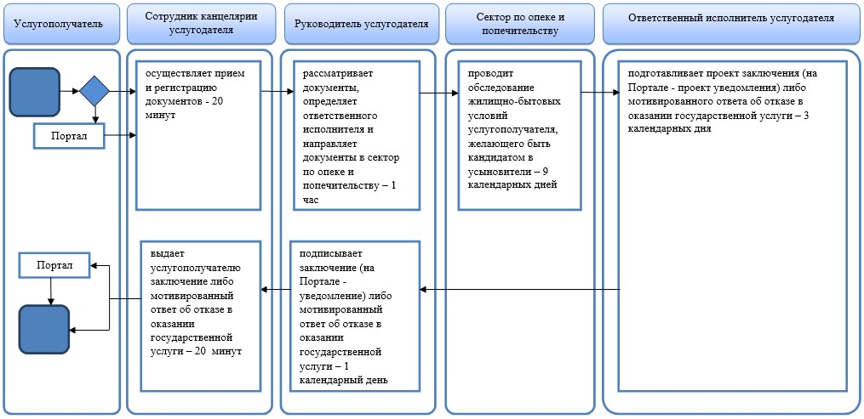

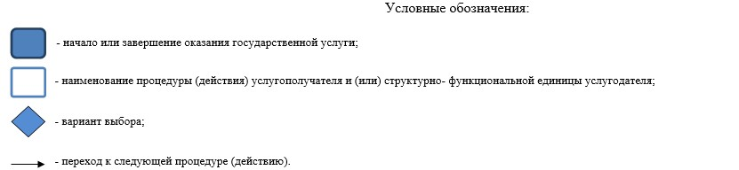

Утвержден
постановлением акимата
Акмолинской области
от 26 июня 2015 года
№ А-7/298
Регламент государственной услуги
"Назначение единовременной денежной выплаты в связи с усыновлением ребенка-сироты и (или) ребенка, оставшегося без попечения родителей"
Сноска. Регламент - в редакции постановления акимата Акмолинской области от 17.06.2016 № А-7/307 (вводится в действие со дня официального опубликования).
1. Общие положения
1. Государственная услуга "Назначение единовременной денежной выплаты в связи с усыновлением ребенка-сироты и (или) ребенка, оставшегося без попечения родителей" (далее – государственная услуга), оказывается отделами образования районов, городов Кокшетау, Степногорск (далее – услугодатель).
Прием заявления и выдача результата оказания государственной услуги осуществляются через:
1) канцелярию услугодателя;
2) веб-портал "электронного правительства" www.egov.kz (далее – Портал).
2. Форма оказания государственной услуги – электронная (полностью автоматизированная) и (или) бумажная.
3. Результатом оказания государственной услуги является решение о назначении единовременной денежной выплаты в связи с усыновлением ребенка-сироты и (или) ребенка, оставшегося без попечения родителей.
Форма предоставления результата оказания государственной услуги –электронная и (или) бумажная.
2. Описание порядка действий структурных подразделений (работников) услугодателя в процессе оказания государственной услуги
4. Основанием для начала процедуры (действия) по оказанию государственной услуги является:
1) при обращении к услугодателю – заявление по форме согласно приложению 2 к стандарту государственной услуги "Назначение единовременной денежной выплаты в связи с усыновлением ребенка-сироты и (или) ребенка, оставшегося без попечения родителей", утвержденного приказом Министра образования и науки Республики Казахстан от 13 апреля 2015 года № 198 (зарегистрировано в Реестре государственной регистрации нормативных правовых актов № 11184) (далее - Стандарт);
2) при обращении на Портал – запрос в форме электронного документа, подписанный электронно-цифровой подписью (далее – ЭЦП) услугополучателя.
5. Содержание каждой процедуры (действия), входящей в состав процесса оказания государственной услуги, длительность его выполнения:
1) сотрудник канцелярии осуществляет прием документов, их регистрацию – 20 минут;
2) руководитель рассматривает документы, определяет ответственного исполнителя – 1 час;
3) ответственный исполнитель подготавливает проект решения – 9 рабочих дней;
4) руководитель подписывает проект решения – 1 час;
5) сотрудник канцелярии выдает услугополучателю решение - 20 минут.
6. Результат процедуры (действия) по оказанию государственной услуги, который служит основанием для начала выполнения следующей процедуры (действия):
1) выдача расписки услугополучателю, направление документов руководителю;
2) определение ответственного исполнителя для исполнения;
3) направление проекта решения руководителю;
4) подписание решения;
5) выдача решения.
3. Описание порядка взаимодействия структурных подразделений (работников) услугодателя в процессе оказания государственной услуги
7. Перечень структурных подразделений (работников) услугодателя, которые участвуют в процессе оказания государственной услуги:
1) сотрудник канцелярии;
2) руководитель;
3) ответственный исполнитель.
8. Описание последовательности процедур (действий) между структурными подразделениями (работниками) с указанием длительности каждой процедуры (действия):
1) сотрудник канцелярии осуществляет прием документов, их регистрацию – 20 минут;
2) руководитель рассматривает документы, определяет ответственного исполнителя – 1 час;
3) ответственный исполнитель подготавливает проект решения – 9 рабочих дней;
4) руководитель подписывает проект решения – 1 час;
5) сотрудник канцелярии выдает услугополучателю решение - 20 минут.
4. Описание порядка использования информационных систем в процессе оказания государственной услуги
9. Описание порядка обращения и последовательности процедур (действий) услугополучателя и услугодателя при оказании государственной услуги через Портал:
услугополучатель осуществляет регистрацию на портале посредством индивидуального идентификационного номера (далее – ИИН) и бизнес–идентификационного номера (далее – БИН), а также пароля (осуществляется для незарегистрированных услугополучателей на Портале);
процесс 1 – процесс ввода услугополучателем ИИН/БИН и пароля (процесс авторизации) на Портале для получения услуги. Условие 1 – проверка на Портале подлинности данных о зарегистрированном услугополучателе через ИИН/БИН и пароль;
процесс 2 – формирование Порталом сообщения об отказе в авторизации в связи с имеющимися нарушениями в данных услугополучателя;
процесс 3 – выбор услугополучателем услуги, указанной в настоящем регламенте, вывод на экран формы запроса для оказания услуги и заполнение услугополучателем формы (ввод данных) с учетом ее структуры и форматных требований, прикрепление к форме запроса необходимых копий документов в электронном виде указанные в пункте 9 Стандарта, а также выбор услугополучателем регистрационного свидетельства ЭЦП для удостоверения (подписания) запроса. Условие 2 – проверка на Портале срока действия регистрационного свидетельства ЭЦП и отсутствия в списке отозванных (аннулированных) регистрационных свидетельств, а также соответствия идентификационных данных (между ИИН/БИН указанным в запросе, и ИИН/БИН указанным в регистрационном свидетельстве ЭЦП);
процесс 4 – формирование сообщения об отказе в запрашиваемой услуге в связи с не подтверждением подлинности ЭЦП услугополучателя;
процесс 5 – направление электронного документа (запроса услугополучателя) удостоверенного (подписанного) ЭЦП услугополучателя через шлюз "электронного правительства" в автоматизированном рабочем месте региональный шлюз "электронного правительства" для обработки запроса услугодателем;
процесс 6 – процедуры (действия) услугодателя, предусмотренные пунктом 5 настоящего Регламента;
процесс 7 – получение услугополучателем результата оказания государственной услуги в "личном кабинете" услугополучателя. Электронный документ формируется с использованием ЭЦП руководителя услугодателя.
Диаграмма функционального взаимодействия информационных систем, задействованных в оказании государственной услуги через Портал указана в приложении 1 к настоящему регламенту.
Подробное описание последовательности процедур (действий), взаимодействий структурных подразделений (работников) услугодателя в процессе оказания государственной услуги и порядка использования информационных систем в процессе оказания государственной услуги отражается в справочнике бизнес-процессов оказания государственной услуги согласно приложения 2 к настоящему регламенту.
Приложение 1 к регламенту
государственной услуги
"Назначение единовременной
денежной выплаты в связи
с усыновлением ребенка-сироты
и (или) ребенка, оставшегося
без попечения родителей"
Диаграмма функционального взаимодействия информационных систем, задействованных в оказании государственной услуги через Портал

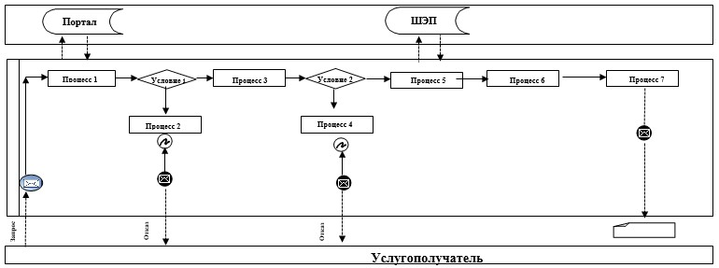

Расшифровка аббревиатур:
ИС Портал – информационная система;
ШЭП – шлюз "электронного правительства".
Приложение 2 к регламенту
государственной услуги
"Назначение единовременной
денежной выплаты в связи
с усыновлением ребенка-сироты
и (или) ребенка, оставшегося
без попечения родителей"
Справочник бизнес-процессов оказания государственной услуги
"Назначение единовременной денежной выплаты в связи с усыновлением ребенка-сироты и (или) ребенка, оставшегося без попечения родителей"

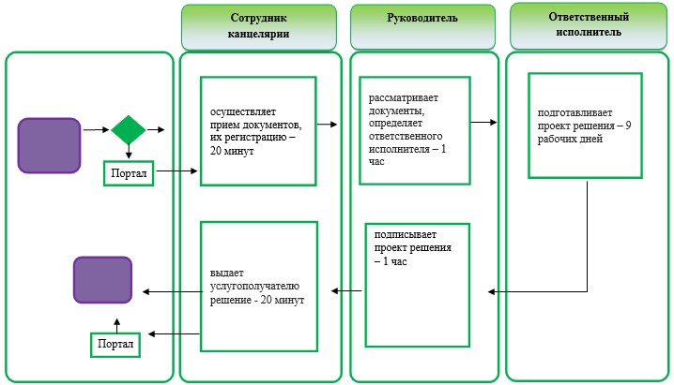

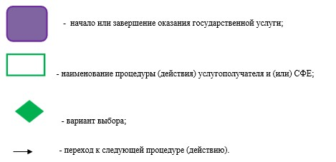

Утвержден
постановлением акимата
Акмолинской области
от 26 июня 2015 года
№ А-7/298
Регламент государственной услуги "Прием документов и выдача направлений на предоставление отдыха детям в загородных и пришкольных лагерях отдельным категориям обучающихся и воспитанников государственных учреждений образования"
Сноска. Регламент - в редакции постановления акимата Акмолинской области от 04.07.2018 № А-7/286 (вводится в действие со дня официального опубликования).
1. Общие положения
1. Государственная услуга "Прием документов и выдача направлений на предоставление отдыха детям в загородных и пришкольных лагерях отдельным категориям обучающихся и воспитанников государственных учреждений образования" (далее – государственная услуга), оказывается организациями образования, местными исполнительными органами районов, городов Кокшетау и Степногорск (далее – услугодатель).
Прием заявления и выдача результата оказания государственной услуги осуществляются через:
1) канцелярию услугодателя;
2) некоммерческое акционерное общество "Государственная корпорация "Правительство для граждан" (далее – Государственная корпорация).
2. Форма оказания государственной услуги - бумажная.
3. Результат оказания государственной услуги – направление (путевка) в загородные и пришкольные лагеря (далее - направление) либо мотивированный ответ об отказе в оказании государственной услуги в случаях и по основаниям, предусмотренным пунктом 10 стандарта государственной услуги "Прием документов и выдача направлений на предоставление отдыха детям в загородных и пришкольных лагерях отдельным категориям обучающихся и воспитанников государственных учреждений образования" (далее – Стандарт), утвержденного приказом Министра образования и науки Республики Казахстан от 13 апреля 2015 года № 198 (зарегистрирован в Реестре государственной регистрации нормативных правовых актов № 11184)
Форма предоставления результата оказания государственной услуги – бумажная.
2. Описание порядка действий структурных подразделений (работников) услугодателя в процессе оказания государственной услуги
4. Для получения государственной услуги услугополучатель представляет документы, указанные в пункте 9 Стандарта.
5. Содержание каждой процедуры (действия), входящей в состав процесса оказания государственной услуги, длительность его выполнения:
1) сотрудник канцелярии услугодателя осуществляет прием и регистрацию документов - 15 минут;
2) руководитель услугодателя рассматривает документы, определяет ответственного исполнителя – 1 час;
3) ответственный исполнитель услугодателя осуществляет проверку представленных документов, подготавливает проект направления либо мотивированного ответа об отказе в оказании государственной услуги – 3 рабочих дня;
4) руководитель услугодателя подписывает направление либо мотивированный ответ об отказе в оказании государственной услуги – 1 час;
5) сотрудник канцелярии услугодателя выдает направление либо мотивированный ответ об отказе в оказании государственной услуги – 15 минут.
6. Результат процедуры (действия) по оказанию государственной услуги, который служит основанием для начала выполнения следующей процедуры действия:
1) прием и регистрация документов;
2) определение ответственного исполнителя;
3) проект направления либо мотивированного ответа об отказе в оказании государственной услуги;
4) направление либо мотивированный ответ об отказе в оказании государственной услуги;
5) выдача направления либо мотивированного ответа об отказе в оказании государственной услуги.
3. Описание порядка взаимодействия структурных подразделений (работников) услугодателя в процессе оказания государственной услуги
7. Перечень структурных подразделений (работников) услугодателя, которые участвуют в процессе оказания государственной услуги:
1) сотрудник канцелярии услугодателя;
2) руководитель услугодателя;
3) ответственный исполнитель услугодателя.
8. Описание последовательности процедур (действий) между структурными подразделениями (работниками) с указанием длительности каждой процедуры (действия):
1) сотрудник канцелярии услугодателя осуществляет прием и регистрацию документов - 15 минут;
2) руководитель услугодателя рассматривает документы, определяет ответственного исполнителя – 1 час;
3) ответственный исполнитель услугодателя осуществляет проверку представленных документов, подготавливает проект направления либо мотивированного ответа об отказе в оказании государственной услуги – 3 рабочих дня;
4) руководитель услугодателя подписывает направление либо мотивированный ответ об отказе в оказании государственной услуги – 1 час;
5) сотрудник канцелярии услугодателя выдает направление либо мотивированный ответ об отказе в оказании государственной услуги – 15 минут.
4. Описание порядка взаимодействия с Государственной корпорацией и (или) иными услугодателями в процессе оказания государственной услуги
9. Описание порядка обращения в Государственную корпорацию, длительность обработки запроса услугодателя:
процесс 1 – работник Государственной корпорации проверяет представленные документы, принимает и регистрирует заявление услугополучателя, выдает расписку о приеме документов с указанием даты и времени приема документов;
условие 1 – в случае представления услугополучателем неполного пакета соответствующих документов, указанных в пункте 9 Стандарта, работник Государственной корпорации отказывает в приеме заявления и выдает расписку об отказе в приеме документов по форме согласно приложению 2 к Стандарту;
процесс 2 – процедуры (действия) услугодателя, предусмотренные пунктом 5 настоящего регламента;
процесс 3 – работник Государственной корпорации в срок, указанный в расписке о приеме соответствующих документов, выдает услугополучателю готовый результат оказания государственной услуги.
При обращении в Государственную корпорацию день приема документов не входит в срок оказания государственной услуги.
Максимально допустимое время ожидания для сдачи пакета документов в Государственную корпорацию – 15 минут.
Максимально допустимое время обслуживания в Государственной корпорации – 15 минут.
Перечень документов, необходимых для оказания государственной услуги при обращении услугополучателя, либо его представителя по нотариально заверенной доверенности в Государственную корпорацию:
1) заявление услугополучателя по форме согласно приложению 1 к Стандарту;
2) документ, удостоверяющий личность услугополучателя (требуется для идентификации личности);
3) копия свидетельства о рождении ребенка (в случае рождения до 13 августа 2007 года либо за пределами Республики Казахстан);
4) медицинская справка на школьника, отъезжающего в оздоровительный лагерь в соответствии с формой № 079/у, утвержденной приказом исполняющего обязанности Министра здравоохранения Республики Казахстан "Об утверждении форм первичной медицинской документации организаций здравоохранения" от 23 ноября 2010 года № 907 (зарегистрирован в Реестре государственной регистрации нормативных правовых актов Республики Казахстан за № 6697);
5) копия документа, подтверждающего статус:
для детей из семей, имеющих право на получение государственной адресной социальной помощи - справка, подтверждающая принадлежность услугополучателя (семьи) к получателям государственной адресной социальной помощи, предоставляемой местными исполнительными органами, для категории, имеющей право на получение государственной адресной социальной помощи;
для детей из семей, не получающих государственную адресную социальную помощь, в которых среднедушевой доход ниже величины прожиточного минимума - документы о полученных доходах услугополучателей (семьи) (заработная плата, доходы от предпринимательской и других видов деятельности родителей или лиц их заменяющих, доходы в виде алиментов на детей и других иждивенцев) из семей, не получающих государственную адресную социальную помощь, в которых среднедушевой доход ниже величины прожиточного минимума);
для детей – сирот и детей, оставшихся без попечения родителей, проживающим в семьях - решение уполномоченного органа об утверждении опеки (попечительства), договор о передаче на патронатное воспитание, в приемную семью;
для детей из семей, требующих экстренной помощи в результате чрезвычайных ситуаций - документ, подтверждающий необходимость экстренной помощи в результате чрезвычайной ситуации, предоставляемая местными исполнительными органами;
для иных категорий обучающихся и воспитанников, определяемых коллегиальным органом организации образования (в том числе, для детей – инвалидов, с ограниченными возможностями в развитии, детей из экологически неблагоприятных районов) - решение коллегиального органа организации образования о выдаче бесплатных направлений на предоставление отдыха загородные и пришкольные лагеря на основании обследования материально-бытового положения семьи, а также других необходимых документов для принятия решения об оказании финансовой и материальной помощи.
10. Подробное описание последовательности процедур (действий), взаимодействий структурных подразделений (работников) услугодателя в процессе оказания государственной услуги, а также описание порядка взаимодействия с иными услугодателями и (или) Государственной корпорацией отражается в справочнике бизнес-процессов оказания государственной услуги согласно приложению к настоящему регламенту.

Приложение к регламенту
государственной услуги
"Прием документов и выдача
направлений на предоставление
загородных и пришкольных
лагерях отдельным категориям
обучающихся и воспитанников
государственных учреждений
образования"
Справочник бизнес-процессов оказания государственной услуги "Прием документов и выдача направлений на предоставление загородных и пришкольных лагерях отдельным категориям обучающихся и воспитанников государственных учреждений образования"

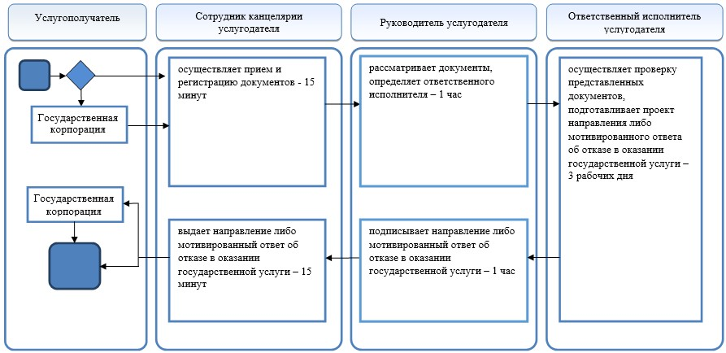

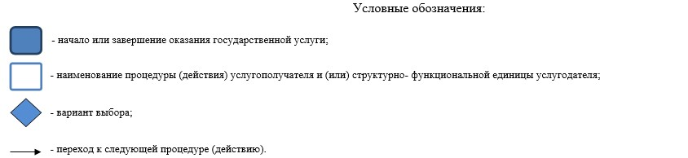

© 2012. РГП на ПХВ «Институт законодательства и правовой информации Республики Казахстан» Министерства юстиции Республики Казахстан

